příloha č. 2A
PRAVIDEL pro žadatele A příjemce

Příručka IS KP14+ pro optp
-
PODÁNÍ ŽÁDOSTI O PODPORU

Operační program technická pomoc

Vydání 2/0, platnost od 21. 02. 2017 a účinnost od 01. 03. 2017

Obsah
1 Portál MS2014+ 4
1.1 Systémové požadavky 5
1.2 Registrace a přihlášení uživatele 5
1.2.1 Zapomenuté heslo 9
1.2.2 Přihlášení do aplikačního portálu 10
1.2.3 Profil přihlášeného uživatele 11
1.3 Obecné funkcionality 12
1.3.1 Interní depeše 18
2 Žádost o podporu 23
2.1 Modul Žadatel 23
2.2 Nová žádost o podporu 23
3 Záhlaví žádosti o podporu 25
3.1 Přístup k projektu 25
3.2 Plné moci 28
3.3 Kopírovat 34
3.4 Vymazat žádost 35
3.5 Kontrola 35
3.6 Finalizace 36
3.7 Tisk 36
4 Levé menu formuláře žádosti o podporu 37
4.1 Záložka Identifikace operace 37
4.2 Záložka Projekt 38
4.3 Záložka Popis projektu 41
4.4 Záložka Specifické cíle 42
4.5 Záložka Etapy projektu 43
4.6 Záložka Indikátory 44
4.7 Záložka Horizontální principy 45
4.8 Záložka Umístění 46
4.9 Záložka Cílová skupina 47
4.10 Záložka Subjekty projektu 48
4.10.1 Funkce Kopie do profilu 49
4.10.2 Funkce Kopie do žádosti 51
4.11 Záložka Adresy subjektu 53
4.12 Záložka Osoby subjektu 54
4.13 Záložka Účty subjektu 55
4.14 Záložka Rozpočet roční 56
4.15 Záložka Přehled zdrojů financování 58
4.16 Záložka Finanční plán 59
4.17 Záložka Kategorie intervencí 62
4.18 Skupina záložek Veřejné zakázky 64
4.18.1 Záložka Veřejné zakázky 64
4.18.2 Záložka Hodnocení a odvolání 67
4.18.3 Záložka Veřejné zakázka – etapy 68
4.18.4 Záložka Údaje o smlouvě/dodatku 70
4.18.5 Záložka Návrh/podnět na ÚOHS 71
4.18.6 Záložka Přílohy k VZ 73
4.19 Záložka Čestná prohlášení 74
4.20 Záložka Přiložené dokumenty 74
5 Podpis a podání žádosti o podporu 76

Portál MS2014+
Prostřednictvím webové aplikace MS2014+ probíhá elektronické podání žádosti o podporu, vypracování monitorovacích zpráv, žádostí o platbu a žádostí o změnu. Tyto dokumenty před elektronickým podáním musí být ověřené kvalifikovaným elektronickým podpisem v MS2014+. Bez jeho zřízení tedy nelze podat žádost o podporu.
Portál pro žadatele a příjemce se nazývá IS KP14+.
Portál pro žadatele a příjemce je dostupný na internetové adrese https://mseu.mssf.cz (produkční = ostré prostředí).
Testovací verze je dostupná na adrese: https://mseu-sandbox.mssf.cz (referenční prostředí).
Pro přístup do produkčního i referenčního prostředí je nutná zvláštní registrace pro každé prostředí zvlášť. V testovacím prostředí jsou vytvořeny totožné výzvy jako v prostředí ostrém, proto doporučujeme příjemcům testovací prostředí využít pro otestování funkcionalit portálu.
  - Elektronický podpis
Jedná se o kvalifikovaný certifikát vydaný akreditovaným poskytovatelem certifikačních služeb dle zákona č. 227/2000 Sb., o elektronickém podpisu, v platném znění. Certifikát si zajišťují a obnovují všichni uživatelé MS2014+ na vlastní náklady u akreditovaného poskytovatele.
Podrobnější informace naleznete na úvodní stránce portálu IS KP14+ (https://mseu.mssf.cz) na záložce FAQ – FAQ elektronický podpis.
! V MS2014+ nelze podepisovat certifikátem, kterému bude končit platnost. Limit je nastaven na 2 dny před koncem platnosti certifikátu.
  - Dostupnost
Garance dostupnosti produkčního prostředí je 365 dní v roce v době 4:00 – 24:00.
  - Kontakty
V případě technických problémů a dotazů využijte prosím modulu interních depeší v rámci MS2014+.
Kontakty |  | Adresa interních depeší
Adresa podpory pro OPTP |  | OPTP podpora uživatelů*skk
Mgr. Jan Červenka – administrátor MS OPTP |  | Jan Červenka*int

Návod na využití interních depeší naleznete v kapitole 1.3.1 Interní depeše.

Systémové požadavky
  - Podporované prohlížeče
- Bezproblémové fungování aplikace MS2014+ je garantované pouze ve výrobcem podporovaných desktopových verzích operačních systémů MS Windows (a MAC OS ve verzi 10.5.7 a vyšší na platformě Intel) a v prohlížečích Internet Explorer a Firefox, a to pouze v jejich nejnovějších verzích. Prohlížeč Firefox provádí aktualizaci na poslední verzi automaticky, aktuální verzi prohlížeče Internet Explorer stáhnete zdarma na stránkách firmy Microsoft.
- Pro zadávání dat do žádosti musí být v internetovém prohlížeči zapnutý JavaScript.
- V prohlížeči nesmí být nastavené vlastní styly vzhledu stránek ani nesmí být zapnutá žádná nastavení, která jakýmkoliv způsobem mění vzhled nebo styly písma.
- Nejaktuálnější informace o podporovaných prohlížečích nalezte vždy na úvodní stránce portálu IS KP14+ https://mseu.mssf.cz/ v záložce „HW a SW požadavky“.
  - Další požadavky
- Minimální rozlišení monitoru 1366 x 768 bodů.
- Pro tisk žádostí musí být na počítači nainstalovaná poslední verze Adobe Acrobat Readeru.
- Pro podepsání žádosti o podporu je nutné mít nainstalován plugin MS Silverlight v jeho nejnovější verzi.
Poznámka: Instalace může vyžadovat administrátorská oprávnění na Vaší pracovní stanici.
  - Test kompatibility prohlížeče
Pro otestování kompatibility Vaší pracovní stanice můžeme použít tento odkaz.
  - Pokyny ke zvýšení práv aplikace
Aplikace dodávané společností Tesco SW a. s. využívají technologie Microsoft Silverlight, jenž pro některé pokročilé funkcionality vyžaduje nastavit tzv. zvýšená oprávnění na počítači. Těmito funkcionalitami jsou např. přístup k podpisovým certifikátům v úložišti certifikátů Windows nebo na čipové kartě. Zvýšená oprávnění lze nastavit pomocí instalačního balíčku TescoSW Elevated Trust Tool.
Upozornění: Pro úspěšnou instalaci může být vyžadováno administrátorské oprávnění.

Registrace a přihlášení uživatele
Před podáním první žádosti o podporu je nutné provést registraci uživatele v aplikaci MS2014+. Registraci nového uživatele je možné provádět po otevření webové aplikace MS2014+ (https://mseu.mssf.cz/) na záložce Registrace, kde je nutné vyplnit základní kontaktní údaje o uživateli.
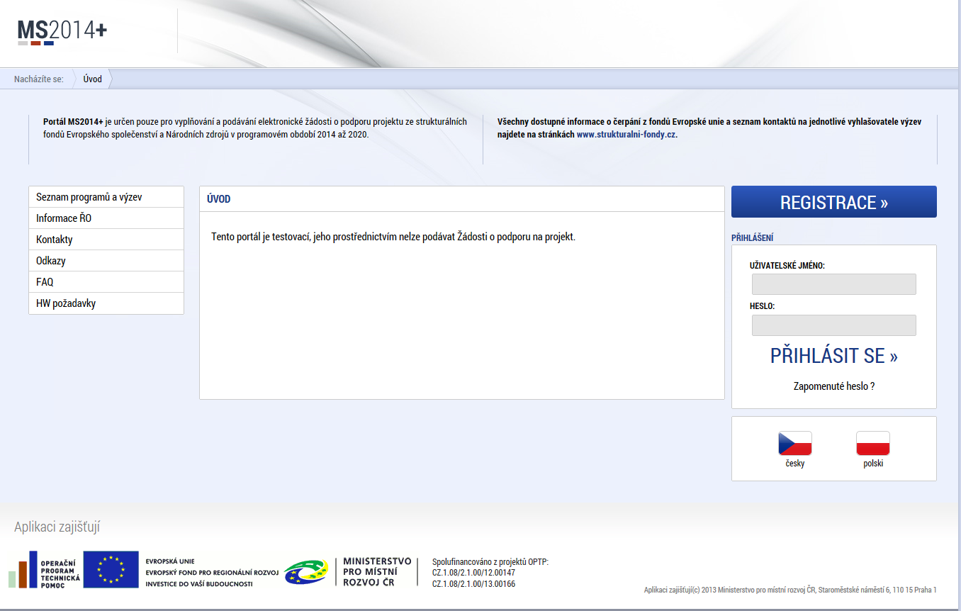
Uživatel vyplní všechna povinná pole. Povinná pole jsou podbarvena žlutou barvou.
E-mailovou adresu a mobilní telefon vyplní PODLE SKUTEČNOSTI, protože k dokončení registrace musí být potvrzen aktivační klíč, který bude zaslán pomocí SMS zprávy na mobilní telefon. Po zadání aktivačního klíče do portálu zašle systém e-mail s aktivačním URL odkazem na zadanou emailovou adresu.
Po vyplnění registračních údajů, klikne uživatel na tlačítko „Odeslat registrační údaje“.
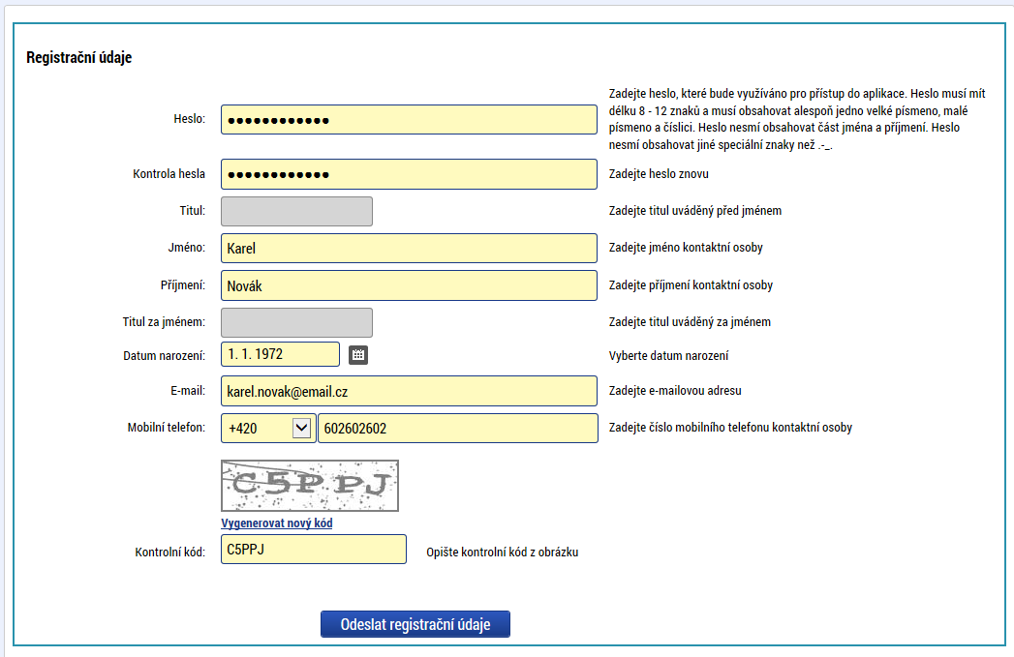
Po odeslání registračních údajů systém zašle na zadané telefonní číslo SMS s aktivačním klíčem a zobrazí v registračním formuláři nové pole „Aktivační klíč“. Uživatel jej ze SMS do něj přepíše a klikne na tlačítko „Odeslat“. Aktivační klíč z SMS je platný pouze 10 minut.
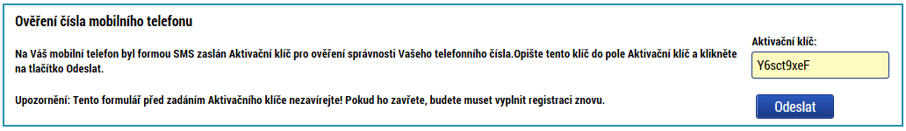
Po úspěšném odeslání aktivačního klíče se uživateli zobrazí oznámení o ověření mobilního telefonu a o zaslání e-mailu s aktivačním URL odkazem k dokončení registrace a zřízení přístupu do aplikace MS2014+. 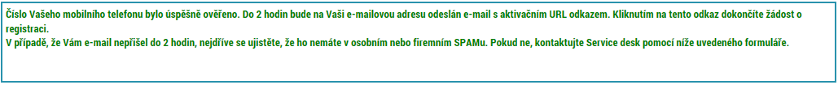
Aktivační URL odkaz v emailu je platný pouze 24 hodin. Pokud je uživatel v této lhůtě nepotvrdí, bude muset provést registraci znovu.
Poznámka: V případě, že email nedorazil, zkontrolujte prosím, zda nebyl označen jako spam.
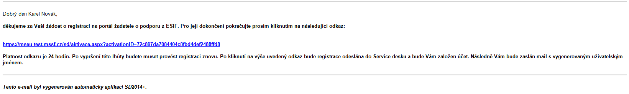
Po vytvoření uživatelského účtu bude uživateli zaslán nový e-mail s přihlašovacím jménem.
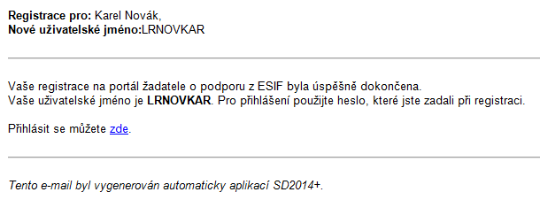
Přihlášení do aplikace MS2014+ následně probíhá vyplněním uživatelského jména a hesla.

  - Registrace do referenčního prostředí
V případě registrace do referenčního prostředí určeného pro testování postupujte stejným způsobem, pouze pro vstup do registračního formuláře použijte tento odkaz:
https://mseu-sandbox.mssf.cz/
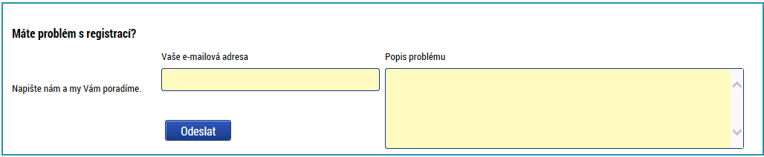
  - Problémy s registrací
V případě problémů s registrací využijte pro specifikaci Vašeho problému pole v dolní části registračního formuláře nebo použijte kontakty uvedené v kapitole 1 Portál MS2014+.

Zapomenuté heslo
Heslo obnovíte následujícím postupem:
- Na úvodní stránce je pod přihlašovacím formulářem odkaz Zapomenuté heslo. Kliknutím se zobrazí okno Zapomenuté heslo.
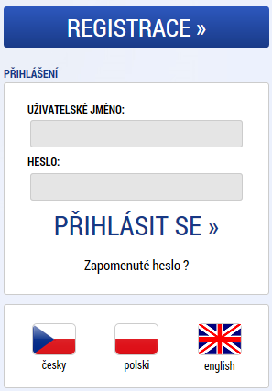
- Uživatel vyplní dle pokynů příslušná pole (své uživatelské jméno a číslo mobilního telefonu, které zadal při registraci) a opíše znaky kontrolního kódu z uvedeného obrázku.
- Po stisknutí tlačítka „Odeslat“ přijde na váš mobilní telefon formou SMS aktivační klíč pro ověření správnosti uživatelova telefonního čísla.
- Po zadání aktivačního klíče je nutné zadat nové heslo a stisknout tlačítko Dokončit.

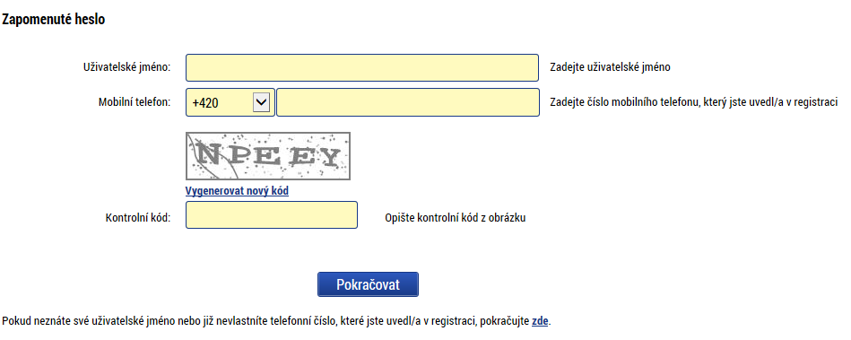
Poznámka: Pokud neznáte své uživatelské jméno nebo již nevlastníte telefonní číslo, využijte odkazu v dolní části okna.

Přihlášení do aplikačního portálu
Pro přihlášení vyplňte uživatelské jméno zaslané na email a heslo, které jste zadali při registraci a klikněte na „Přihlásit se“.
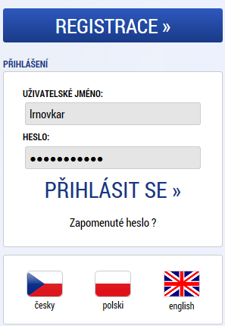
Po přihlášení se uživateli objeví úvodní obrazovka a v záhlaví okna v pravém horním rohu se zobrazí informace o časovém limitu, za který bude v případě nečinnosti z aplikace automaticky odhlášen.
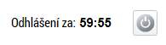
Automatické odhlášení probíhá z bezpečnostních důvodů po 60 minutách nečinnosti uživatele kvůli ochraně dat. Aktivitami uživatele v aplikaci (přechod mezi záložkami či spuštění některé akce) se limit pro automatické odhlášení obnovuje vždy zpět na 60 minut.
Pět minut před případným automatickým odhlášením z aplikace se zobrazí upozornění s volbou Pokračovat/Zrušit. V případě stisknutí tlačítka „OK“ dojde k uložení rozpracovaných dat a obnovení limitu pro odhlášení. Tlačítkem „Zrušit“ se uživatel vrátí do aplikace bez uložení dat, přičemž limit pro odhlášení stále běží.
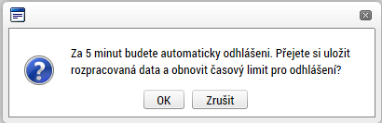

Profil přihlášeného uživatele
Stiskem tlačítka Profil uživatele, může uživatel upravovat své osobní údaje či kontaktní údaje pro zasílání notifikací.
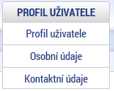
Na záložce Profil uživatele jsou k dispozici údaje o subjektech. Při vyplňování žádosti o podporu je možné založené subjekty uložit do profilu a použít je tak opětovně při vytváření nové žádosti o podporu.
Na záložce Osobní údaje se mění osobní a kontaktní údaje uživatele a heslo uživatele do MS2014+.
Na záložce Kontaktní údaje pro zasílání notifikací se nastavuje přeposílání zprávy (depeše) na e-mail/SMS (notifikace). Nastavení notifikačních zpráv do e-mailové schránky, případně formou sms se provádí tlačítkem Nový záznam a volbou Komunikační kanál pro notifikace (zvolit lze E-mail/SMS, případně obojí). Přes tlačítko upřesňující podmínky pak lze nastavit i filtrační pravidla pro daný komunikační kanál. Dále je možné zaškrtnout „Noční klid“, v takovém případě systém neposílá notifikace na depeše, které přijdou do schránky mezi 22.00 a 8.00 hodinou. Pro aktivování daného pravidla je nutné zaškrtnout „Platnost“ a záznam uložit.
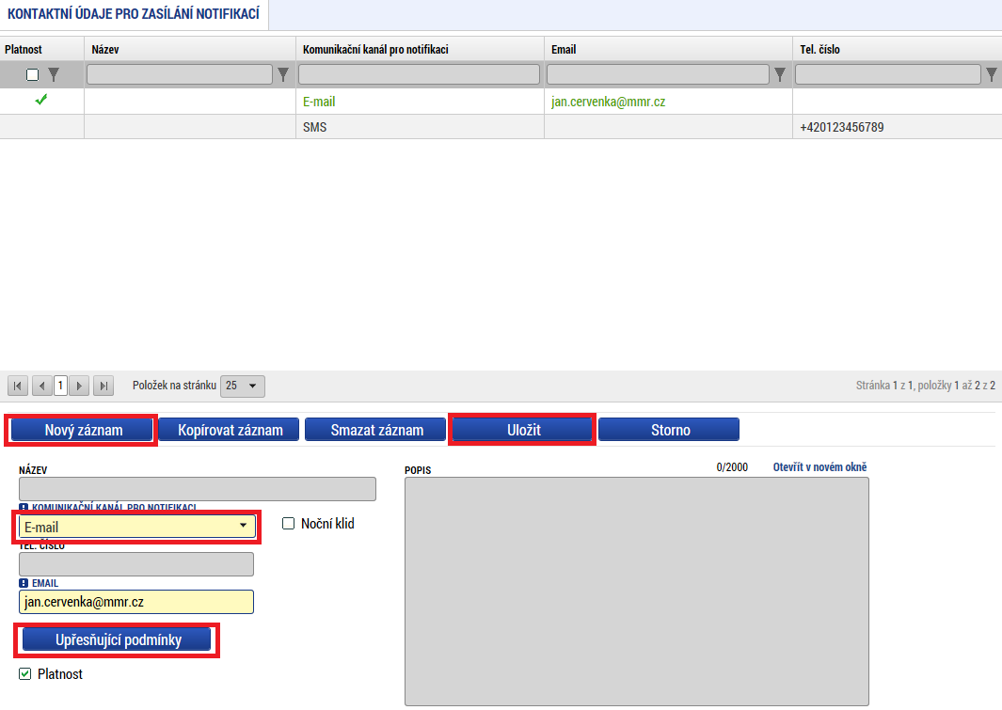

Obecné funkcionality
  - Úvodní stránka
Po spuštění aplikace pomocí webové adresy se otevře nabídka Úvod. Na této stránce jsou pravidelné aktuální provozní informace, které je nutno sledovat.
V levém uživatelském panelu jsou k dispozici základní nabídky: Seznam programů a výzev, Informace ŘO, Kontakty, Odkazy, FAQ a HW a SW požadavky.
Seznam programů a výzev – odkaz dovoluje uživateli nahlížet na jednotlivé výzvy všech operačních programů bez přihlášení do MS2014+. K návratu do úvodní nabídky slouží tlačítko „Úvod“.
Informace ŘO – v tomto okně jsou uvedeny pokyny, kterými je nutno se řídit při provozování aplikace MS2014+.
FAQ – v tomto okně jsou uvedeny nejčastější otázky žadatelů a odpovědi na ně.
HW a SW požadavky – v tomto okně jsou uvedeny parametry hardwarového a softwarového vybavení, se kterými je možné aplikaci bez problémů používat.
  - Povinná a nepovinná pole
Datové položky, které je uživatel povinen vyplnit pro úspěšnou finalizaci žádosti o podporu, jsou podbarveny žlutě a označeny vykřičníkem. Datové položky, které jsou podbarveny šedě, jsou nepovinné.
Datová pole, která jsou bez podbarvení, vyplňuje systém automaticky.
  - Ruční vs. automatická plnění a výběr z číselníků
Datové položky, které jsou podbarvené žlutou a šedou barvou (viz výše), vyplňuje uživatel sám jako textové pole nebo výběrem z předem vydefinovaného číselníku. U každého popisového okna je k dispozici údaj o počtu napsaných znaků a o maximálním možném počtu znaků (např. 35/500). Uživatel si celé pole může zobrazit ve velkém formátu v novém okně pomocí tlačítka „Otevřít v novém okně“.
Číselník se zobrazí po stisku ikony vedle příslušného datového pole.

  - Nápověda
V aplikaci MS2014+ jsou k dispozici dva typy nápovědy. Kontextová nápověda, která se uživateli objeví, pokud najede kurzorem na příslušné datové pole…
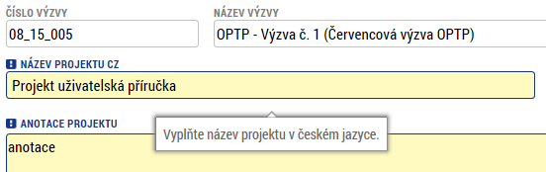

…a nápověda, kterou si uživatel vyvolá stiskem tlačítka Nápověda v pravém horním rohu obrazovky.
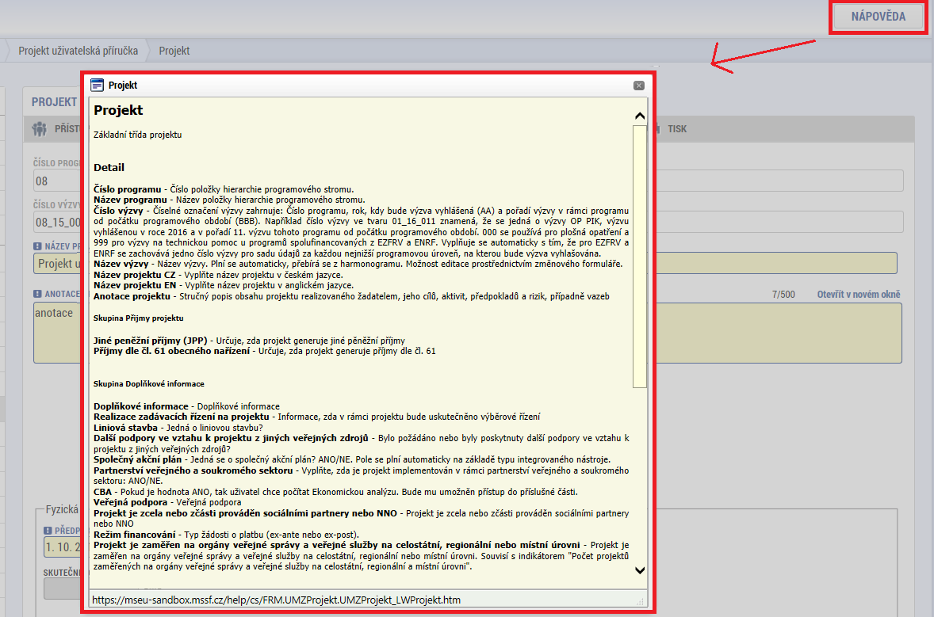

  - Uživatelská tlačítka aplikace
Tato tlačítka jsou hlavním nástrojem pro editaci polí.
Nový záznam – slouží k přidání další osoby, adresy apod. Tlačítko je nutné použít vždy, když uživatel potřebuje přidat další záznam. Bez jeho použití hrozí přepis původních údajů.
Kopírovat záznam – tato funkce se používá, pokud jsou zadávané údaje totožné či se mírně liší a lze je pouze jednoduše upravit.
Smazat záznam – toto tlačítko použije uživatel, když chce odstranit uložený záznam. Klikne na daný záznam v tabulce a poté na tlačítko „Smazat záznam“. Údaje budou nenávratně smazány.
Uložit – toto tlačítko je nutné používat po každém zadání údajů.
Storno – toto tlačítko použije uživatel, když chce zrušit zadané údaje. Storno lze použít pouze v případě, že zadané údaje nejsou ještě uložené.
! Upozornění: Používejte tlačítko „Uložit“ v maximální možné míře. V případě výpadku nebo nečekané technické chyby budou zachována pouze uložená data.

  - Filtry
Některé záložky v aplikaci obsahují souhrnné tabulky či číselníky. Tabulky zobrazují všechny zadané údaje v dané záložce – např. osoby žadatele apod. Číselníky slouží pro výběr údaje např. město, ulice apod. a jsou k dispozici v polích s nabídkou.
Každá tabulka či číselník jsou opatřeny filtrem pro snadnější vyhledávání a výběr. Filtr je umístěn v řádku v záhlaví tabulky. Filtr nerozlišuje použití velkých a malých písmen. Kritéria lze zadat i v několika sloupcích najednou. Trychtýřem je možné zvolit více variant filtrování (menší než, větší, je nulový atd.). Do tohoto řádku žadatel zadá několik písmen či slovo a stiskne klávesu Enter. Tím se v tabulce vyhledají všechny údaje, které odpovídají zadaným písmenům. V číselníku se listuje pomocí tlačítek umístěných pod tabulkou. Uživatel zvolí vybraný údaj (kliknutím myši údaj označí) a následně potvrdí výběr kliknutím na šipku vpravo, kdy je zvolený údaj vložen do tabulky napravo.
Zrušení zadaného filtru a návrat k původnímu zobrazení všech položek provede žadatel tak, že znaky, které do filtrovacího řádku napsal, smaže a stiskne klávesu Enter.
Příklad vyhledání obce Nový Bydžov při použití filtru (zadané slovo „Nový“):
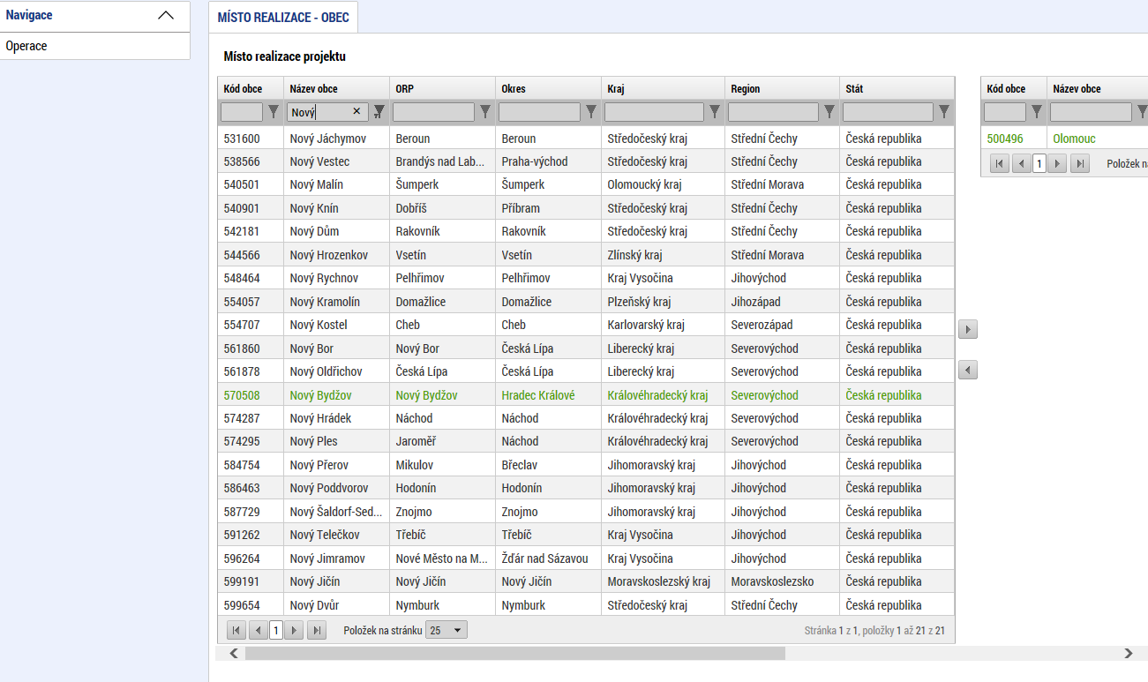
Výběr zvoleného údaje ze seznamu
Filtr pro snadné vyhledávání

  - Kalendář
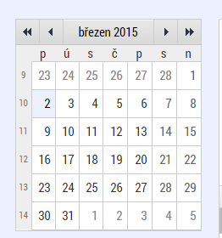
Po přihlášení máte možnost na hlavní stránce využít funkci Kalendář, ve kterém k jednotlivým dnům můžete navázat příslušnou událost. Toto upozornění se pak v kalendáři barevně zobrazí. Informace z kalendáře lze rovněž zobrazit pod záložkou „Moje úkoly“, která je umístěna dole pod obrázkem kalendáře. Založení nového záznamu do kalendáře se provádí stiskem tlačítka Nový záznam a následně potvrdí volbou Uložit. Tyto úkoly se vztahují ke konkrétnímu uživatelskému jménu. Je také možné přidat úkol navázaný na příslušnou žádost o podporu/projekt, tyto úkoly vidí všichni uživatelé, kteří jsou k dané žádosti o podporu či projektu nasídleni. Navázání úkolů k jednotlivým žádostem/projektům může žadatel učinit v rámci konkrétní žádosti/projektu na záložce Úkoly. Toto pak není navázané na kalendář uživatele na hlavní nástěnce.
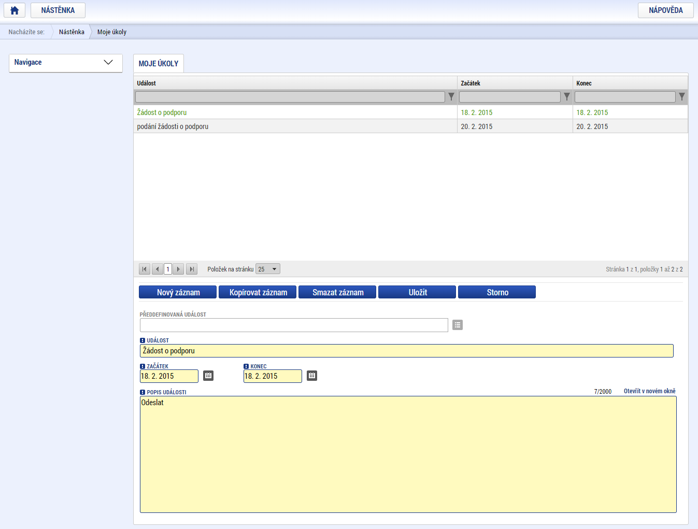
  - Poznámky
Nástroj „Poznámky“ plní funkci poznámkového bloku, kde uživatel může spravovat a zakládat své záznamy. Tyto poznámky se vztahují ke konkrétnímu uživatelskému jménu nebo se zde zobrazují i poznámky navázané na příslušnou žádost o podporu/projekt – tuto poznámku pak vidí všichni uživatelé, kteří jsou k danému projektu nasídleni. V případě potřeby navázat poznámku k jednotlivým žádostem/projektům tak může uživatel učinit v rámci konkrétní žádosti/projektu.
Založení nové poznámky provedete stiskem tlačítka Nový záznam a následně volbou Uložit.
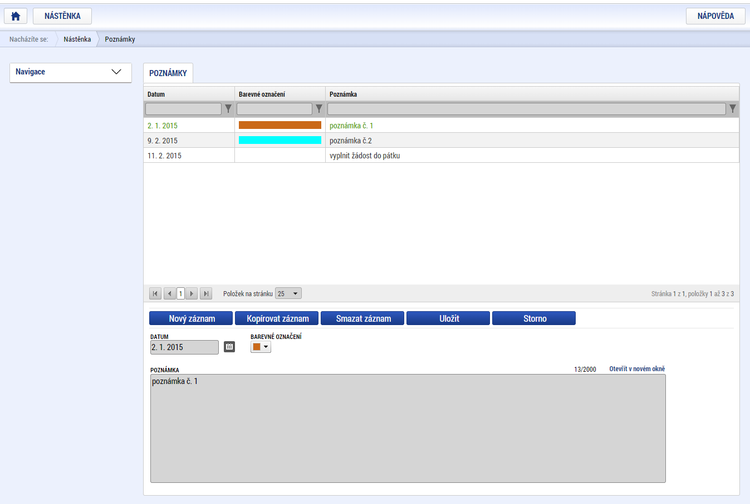
  - Upozornění
V rámci obrazovky „Upozornění“ jsou uživateli zobrazována upozornění automaticky generovaná systémem, např. informace o mimořádných odstávkách systému nebo upozornění z úrovně ŘO/ZS. Správa a editace zpráv zde není žadateli umožněna, upozornění mají pouze informační charakter. Upozornění je zasíláno ke konkrétnímu uživatelskému jménu.
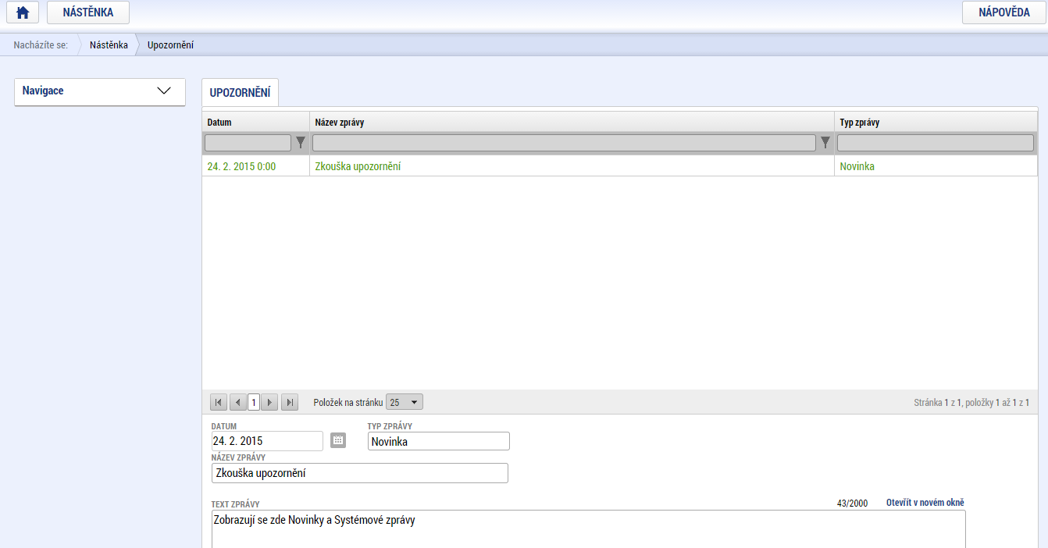

Interní depeše
Po přihlášení do aplikace se žadateli zobrazí úvodní obrazovka, na které žadatel vidí všechny systémové zprávy nebo přijaté zprávy vztahující se k příslušným žádostem o podporu/projektům.
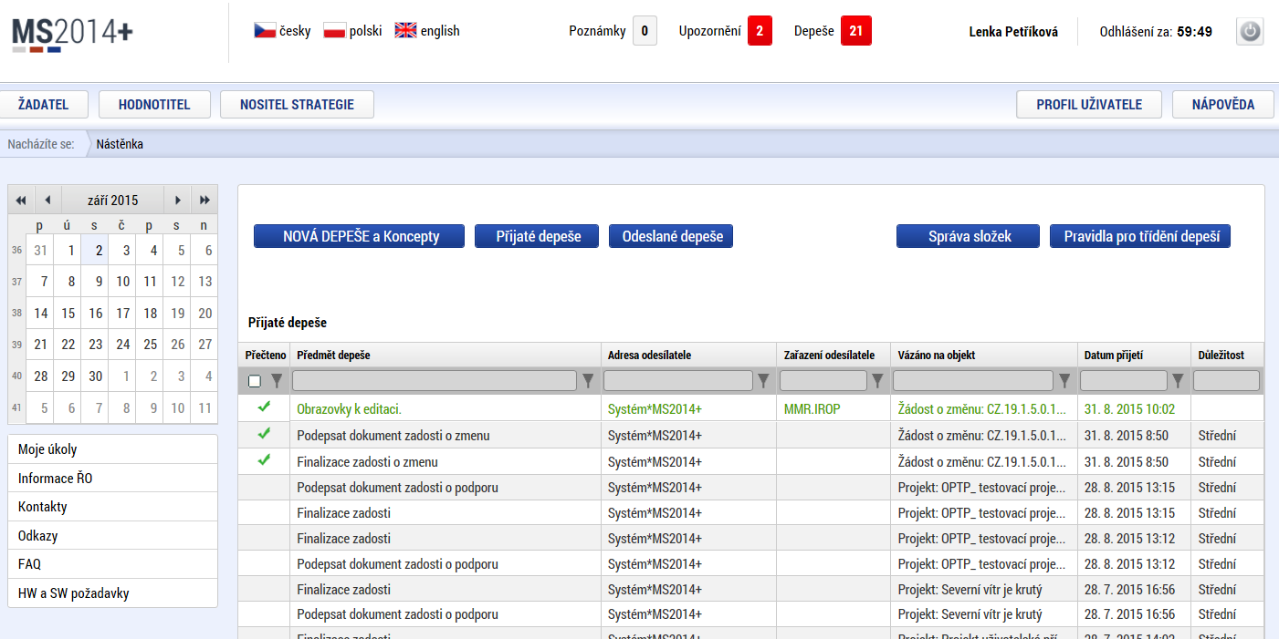
Nástroj Depeše slouží ke komunikaci v rámci celého systému MS2014+. Nahrazuje e-mailovou komunikaci. Depeše (zprávy) mohou být předávány jednak mezi jednotlivými uživateli MS2014+, tak i mezi žadatelem a příslušným kontaktním pracovníkem na straně ŘO.
! Upozornění: Depeši na pracovníka ŘO žadatel odesílá z žádosti/projektu/ ze záložky Komunikace. Tím budou všechny depeše vázané na konkrétní žádost/projekt.
Do jednotlivých složek v rámci administrace zpráv uživatel vstupuje přes projekt stiskem příslušného tlačítka – Přehled depeší, nová depeše a koncepty.
Stiskem tlačítka Nová depeše a Koncepty se žadatel dostane na obrazovku, kde může zakládat nové depeše (zprávy). Žadatel zvolí Nový záznam, vypíše příslušné informace a stiskne tlačítko Uložit.
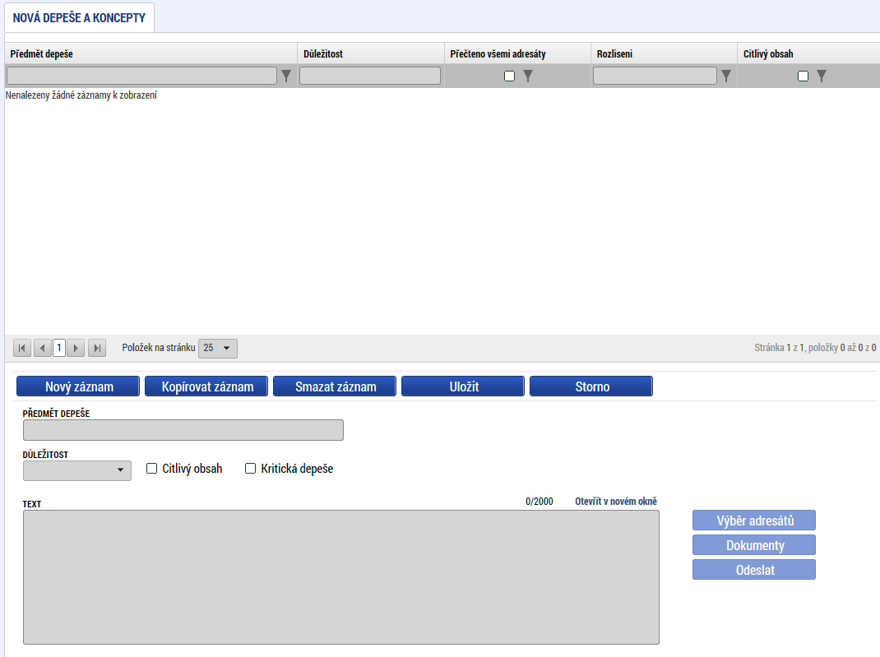
Po uložení zprávy se zaktivní tlačítko Výběr adresátů, po jeho stisknutí je možné ze seznamu uživatelů vybrat konkrétního adresáta. Vybraný adresát se musí přesunout do pravé tabulky. K depeši je možné přes tlačítko dokumenty přiložit přílohu.
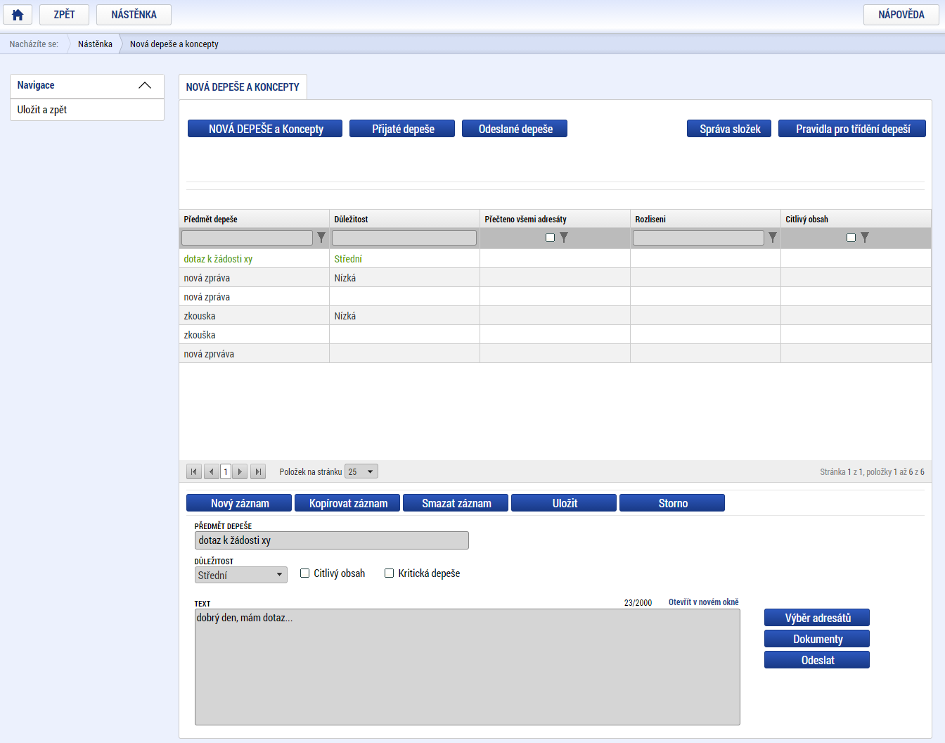

Uživatel vybírá z následujících možností:
Adresy Podpory – kontakt na technickou podporu (administrátora ŘO OPTP MS14+)
Správci projektu – interní uživatelé v ISKP mající přístup k projektu
Manažeři projektu – jedná se o manažery projektu ze strany ŘO OPTP s aplikačním kompetencí k danému projektu
Adresy externích a interních uživatelů – ostatní uživatelé mající přístup do ISKP a MS14+
! Upozornění: Pro kontaktování technické podpory OPTP vyberte adresu podpory „OPTP – technická podpora IS KP14+*skk“. Pro kontaktování manažera projektu vyberte adresu/adresy uvedené v části „Manažeři projektu“.
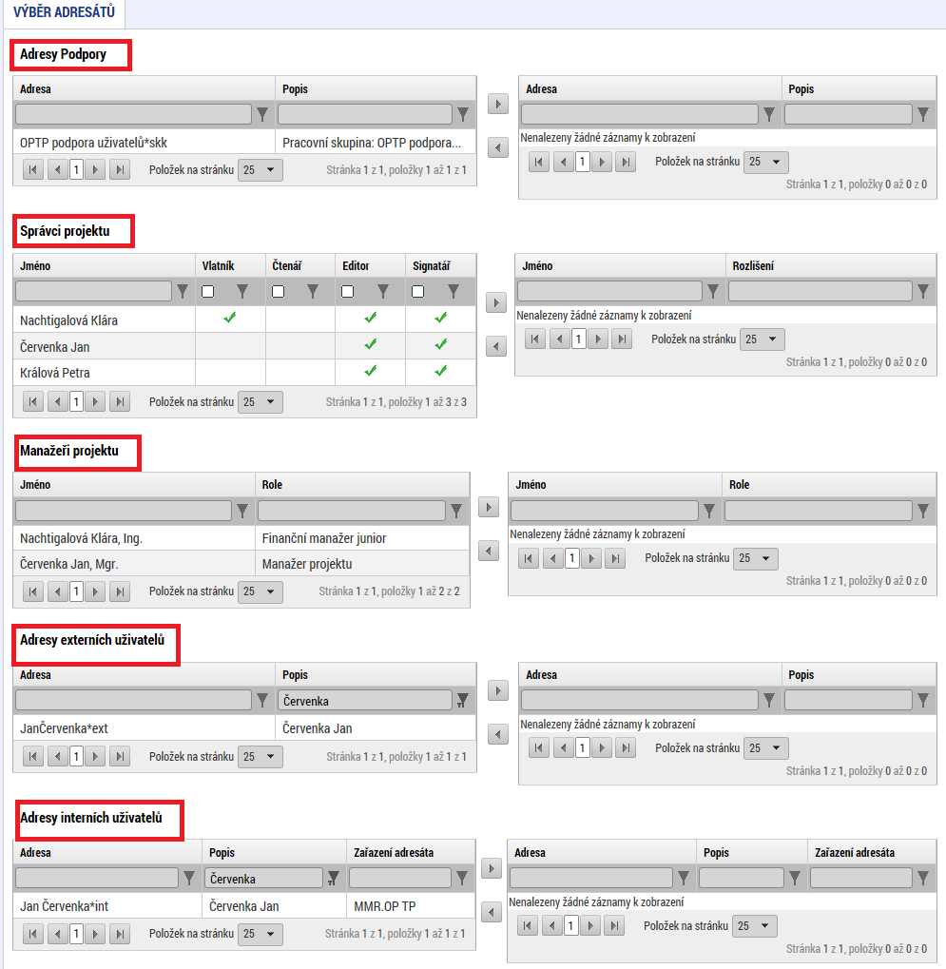
Po zvolení příslušného adresáta se uživatel vrátí na obrazovku Nová depeše a koncepty stiskem tlačítka Uložit a zpět. Zprávu odešle stiskem tlačítka Odeslat. Systém odeslání depeše potvrdí.
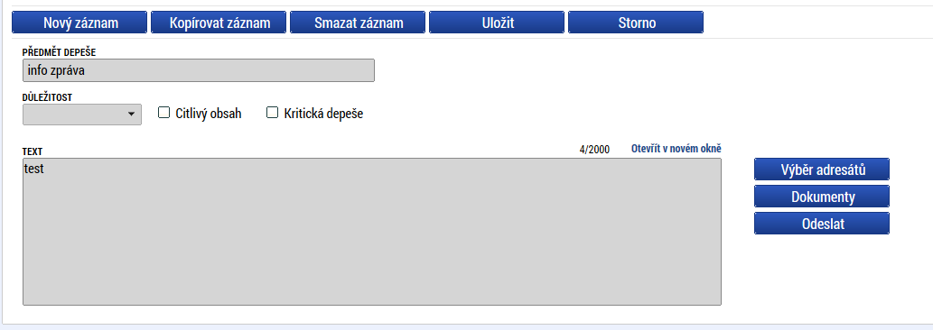
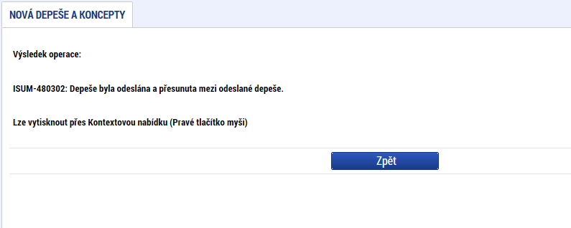
Tlačítkem Zpět se uživatel vrátí na seznam depeší. Depeše, která byla odeslána, byla přesunuta do složky Přehled depeší.
! Upozornění: Depeše, která již byla odeslána, nemůže být smazána. Smazat lze jen neodeslané depeše tzv. koncepty (rozepsané zprávy).
Obdobně jako v emailu je možné vytvářet a spravovat složky – pole „Správa složek“ a nastavovat „Pravidla pro třídění depeší“.
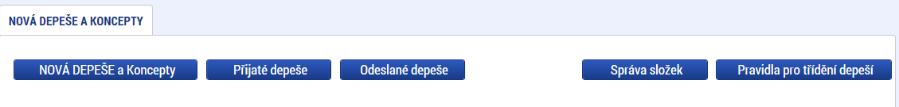

Žádost o podporu

Modul Žadatel
Po přihlášení do MS2014+ se stisknutím tlačítka „ŽADATEL“ dostanete na seznam žádostí o podporů/projektů, ke kterým máte v rámci svého konta přístup.
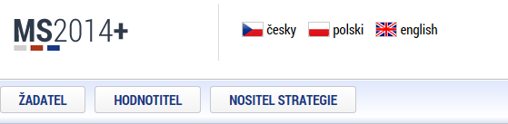

Tyto žádosti o podporu/projekty jsou zobrazeny jako „Moje projekty“.
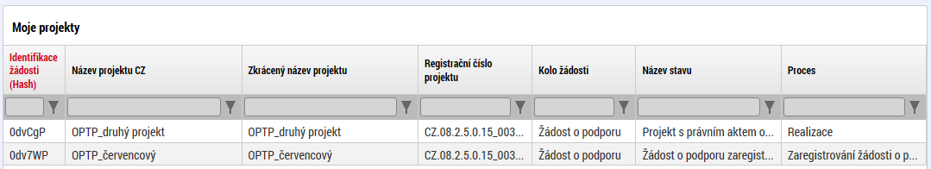

Nová žádost o podporu
Stiskem tlačítka Nová žádost žadatel vstoupí na obrazovku, kde vybere operační program, v rámci kterého chce podat žádost o podporu. V tomto případě Operační program Technická pomoc.
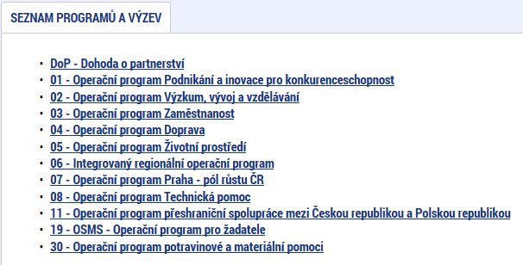
Po výběru programu je uživateli zobrazen seznam aktuálně otevřených výzev daného programu, v rámci nichž lze žádost o podporu založit.
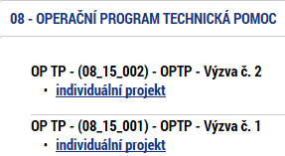
Uživatel vybere výzvu, v rámci které chce podat projekt.
Po výběru příslušné výzvy se zobrazí obrazovka formuláře žádosti o podporu.
V rámci této obrazovky jsou zpřístupněny k editaci datové oblasti definované ŘO na výzvě. Datové oblasti, resp. záložky se mohou lišit v závislosti na konkrétní výzvě.
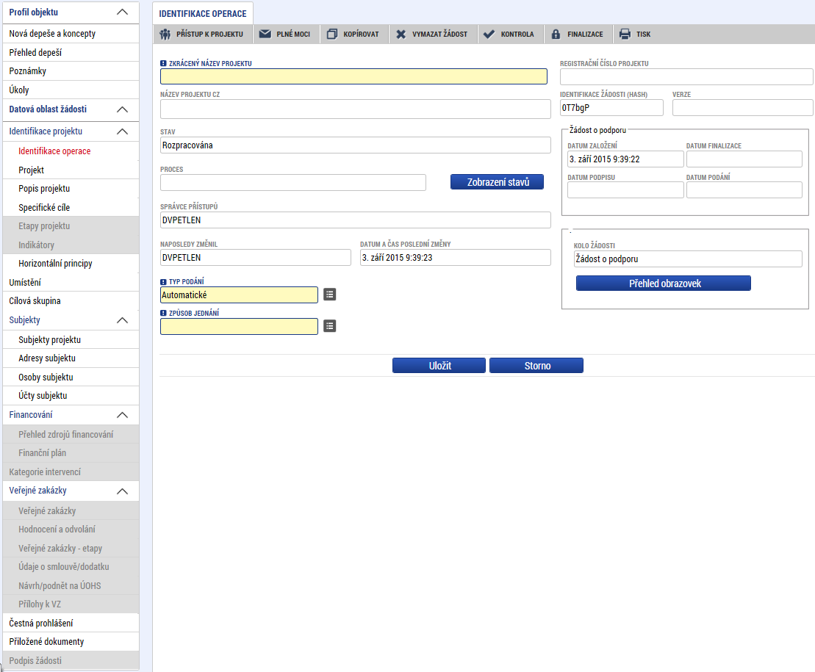

Záhlaví žádosti o podporu
Záhlaví formuláře žádosti o podporu je přístupné z jakékoli záložky.

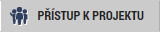
Přístup k projektu
Stisknutím tlačítka Přístup k projektu se zobrazí obrazovka, na které lze přidělit/odebrat role v rámci dané žádosti o podporu konkrétním uživatelům.
Uživatel, který žádost o podporu založil, je určen jako Správce přístupů a následně má právo přidělit/odebrat k dané žádosti dalším uživatelům příslušné role. Rozlišujeme role čtenář (data jsou zobrazena pouze k náhledu), editor (možnost zápisu změn) a signatář (podepisování předem definovaných úkonů v rámci dané žádosti).
- Chce-li uživatel upravit přístupová práva osobě, která již je v modulu Přístup k projektu zanesena, musí označit řádek s daným uživatelem (označený řádek má zelené písmo) a následně kliknout na „Změnit nastavení přístupu“.
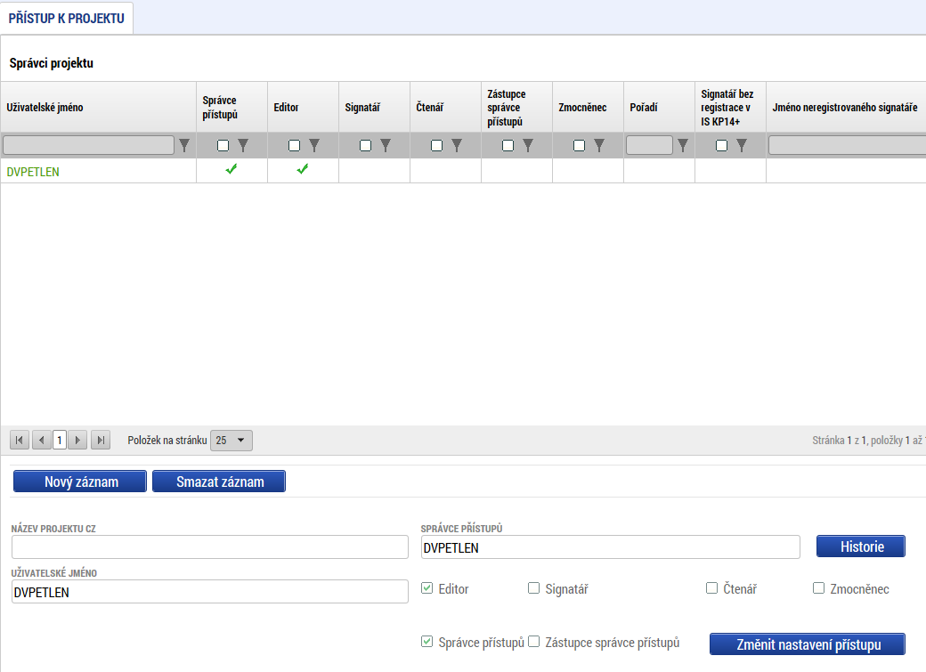
Označený řádek (zelené písmo)
Následně zaškrtne/odškrtne pole s rolí, kterou chce danému uživateli přidat/odebrat.
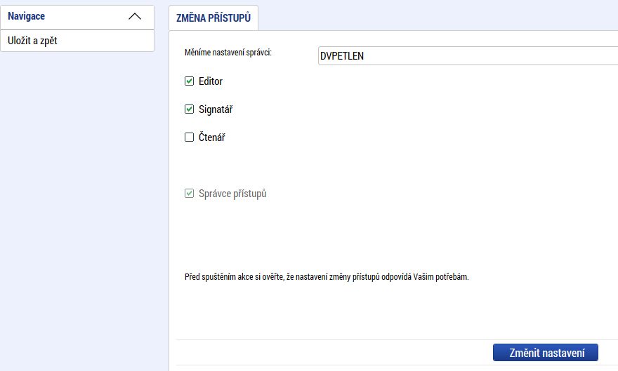
- Chce-li uživatel nastavit nová přístupová práva k žádosti dalším osobám, musí nejprve prostřednictvím tlačítka „Nový záznam“ přidat prázdný formulář. V tomto formuláři zadá
kód uživatelského jména, kterému chce přidělit přístup k žádosti.
Pozor! Tato osoba musí již být v aplikaci MS2014+ zaregistrována. Pokud není, nebude možné údaje o osobě uložit.
Jelikož komunikace v prostředí MS2014+ probíhá elektronicky prostřednictvím depeší, doporučujeme pro zjednodušení komunikace, nalezení správného adresáta majícího vazbu na projekt a zajištění informovanosti všech relevantních osob žadatele/příjemce zřídit přístupy k projektu širšímu okruhu kontaktů. V případě příspěvkových organizací zřízených územně samosprávným celkem doporučujeme navíc přidat např. jako čtenáře projektu i zástupce zřizovatele (obce, kraje).
Poznámka: Výjimku tvoří role Signatář, kde je zaškrtnutím pole „Signatář bez registrace v IS KP14+“ možné zadat signatáře bez přístupu do aplikace MS2014+
Nový uživatel může mít buď editační právo či jen povolení ke čtení žádosti. Po zadání uživatelského jména nového uživatele a editačních práv je nutné celou záložku uložit (tlačítko „Uložit“).
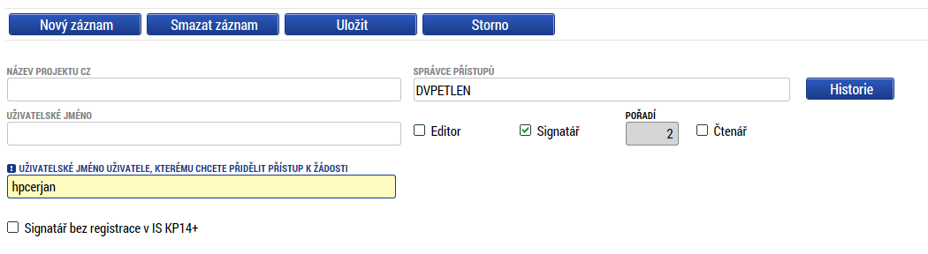
V případě, že sdílíte svou žádost, je nutné, aby další uživatel potvrdil, že žádost přijímá. V okně „Přístup k žádosti“ ve sloupci „Odmítnutá žádost“ vidíte stav žádosti. V případě, že uživatel se sdílením souhlasil, je ve sloupci zobrazena fajfka (ANO), v opačném případě je zobrazeno X (NE).
V dolní části obrazovky je seznam všech signatářů a přidělených dokumentů (žádost o podporu, žádost o platbu, žádost o změnu, zpráva o realizaci, informace o pokroku, zpráva o udržitelnosti), které mohou svým podpisem potvrdit. Seznam je možné měnit a editovat pouze uživatelem s rolí správce přístupů.
Zároveň je možné určit pořadí, ve kterém budou signatáři podepisovat jednotlivé dokumenty. V případě, že bude pouze jeden signatář, není nutné pořadí vyplňovat. Volba zda žádost podepisuje jeden, či více signatářů se provádí na záložce identifikace operace, číselník Způsob jednání.
  - Předání role „Správce přístupů“ na jiného uživatele
Správce přístupů se aktuálně může svých práv vzdát tak, že označení ‚Správce přístupů‘ předá na některého z editorů projektu. Správce projektu musí mít zároveň přiřazenou roli editor projektu.
Správce přístupů vybere záznam editora, kterého chce zvolit správcem přístupů a stiskne tlačítko ‚Předat vlastnická práva tomuto správci‘. Tímto je změněn správce přístupů. Dokud mu novým správcem přístupů není role editora odebrána, pak má původní správce přístupů na žádosti o podporu/projektu v MS2014+ roli editora.
  - Přidělení role „Zástupce správce přístupů“ jinému uživateli
Na projektu mohou figurovat až dva uživatelé s rolí Správce přístupů. Prvním správcem přístupů je automaticky určen uživatel, který žádost o podporu založil. Ten má následně právo zvolit svého zástupce. Tento „druhý“ Správce přístupů má stejná práva, která z této role plynou, může přidělit/odebrat k dané žádosti/projektu dalším uživatelům příslušné role (editor, čtenář, signatář). Správce přístupu může svého zástupce správce přístupů odebrat. Zástupce správce přístupu ale nemůže odebrat správce přístupu.
Správce přístupů vybere příslušného uživatele s rolí editora zaškrtnutím checkboxu „Zástupce správce přístupů“ určí daného uživatele jako svého zástupce.

Plné moci
V systému MS2014+ je zapracována funkcionalita umožňující zmocniteli pověřit podepsáním vybraných úloh zmocněnce.
Stisknutím tlačítka „Plné moci“ se zobrazí obrazovka, na které lze zadat plnou moc například k podpisu projektové žádosti v IS KP14+.
Uživatel založí novou plnou moc tlačítkem „Nový záznam“.
V poli „Typ plné moci“ lze vybrat buď elektronickou plnou moc, která se použije v situaci, kdy oba účastníci (zmocnitel i zmocněnec) jsou zaregistrovaní v IS KP14+, anebo papírovou plnou moc, kdy v IS KP14+ je registrován pouze zmocněnec. Papírovou plnou moc již elektronicky nepodepisuje zmocnitel, podpis připojí pouze zmocněnec. Zmocněnec musí mít přiřazenou roli signatář. Papírová plná moc musí být ověřena notářem.
Dále je nutné na záložce Plné moci vybrat typ dokumentu, k jejímuž podpisu zmocnitel zmocněnce pověřuje (např. žádost o podporu, žádost o změnu, žádost o platbu, informace o pokroku v realizaci projektu, zpráva o realizaci, zpráva o udržitelnosti). Výběr se provádí tlačítkem Vybrat předmět zmocnění. Stisknutím tlačítka shift a označením všech záznamů (zeleně) se přiřadí více úloh najednou.
Plná moc se váže na uživatelské jméno zmocněnce a systém kontroluje správnost přiřazení signatáře na danou úlohu a platnost plné moci při podepisování jednotlivých úloh v rámci žádosti
Nakonec uživatel plnou moc uloží („Uložit“).
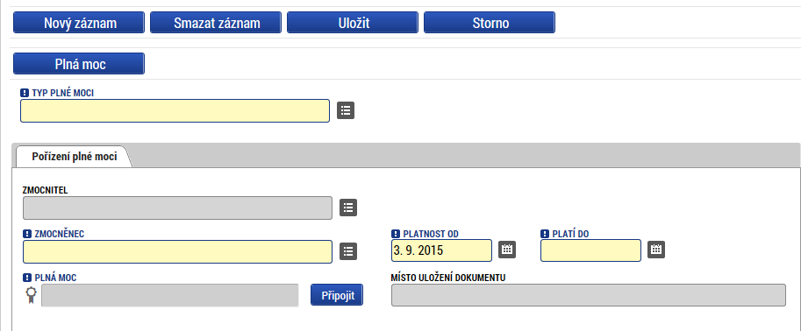
Poznámka: Plnou moc je následně možné odvolat (tlačítko „Odvolání plné moci“).
V ISKP14+ je možné vložit na záložku Plné moci více plných mocí, ale provedení zplnomocnění v ISKP14+ k jednomu úkonu lze provést pouze jednomu signatáři. Níže jsou uvedené příklady přidělení plné moci oprávněnému signatáři:
Na záložce Identifikace operace vybrat v číselníku způsob jednání: „Podepisuje jeden signatář“.
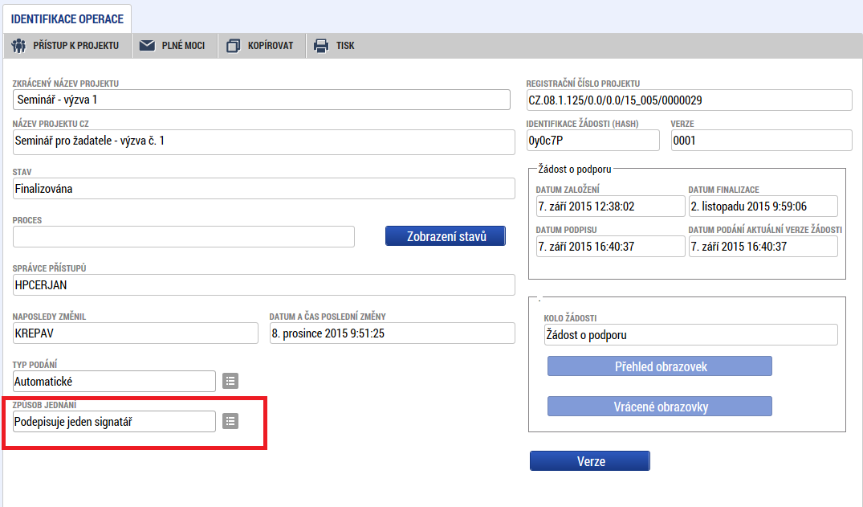
V záložce Přístup k projektu je pak nutné nastavit práva Správcům projektu dle pověření k podpisu/editaci atd. Mezi správci projektu musí v případě plánovaného zplnomocnění další osoby k podpisu prostřednictvím papírové plné moci ze strany zmocnitele neregistrovaného v ISKP14+ figurovat Signatář bez registrace v ISK14+P (v našem příkladu níže - zmocnitel – Karel Statutár) a registrovaný uživatel, kterému bude zplnomocnění přiděleno (zmocněnec - HPCERJAN), viz níže. V případě, že zmocnitel i zmocněnec jsou registrováni v ISKP, tak není nutné zakládat Signatáře bez registrace v ISKP14+.
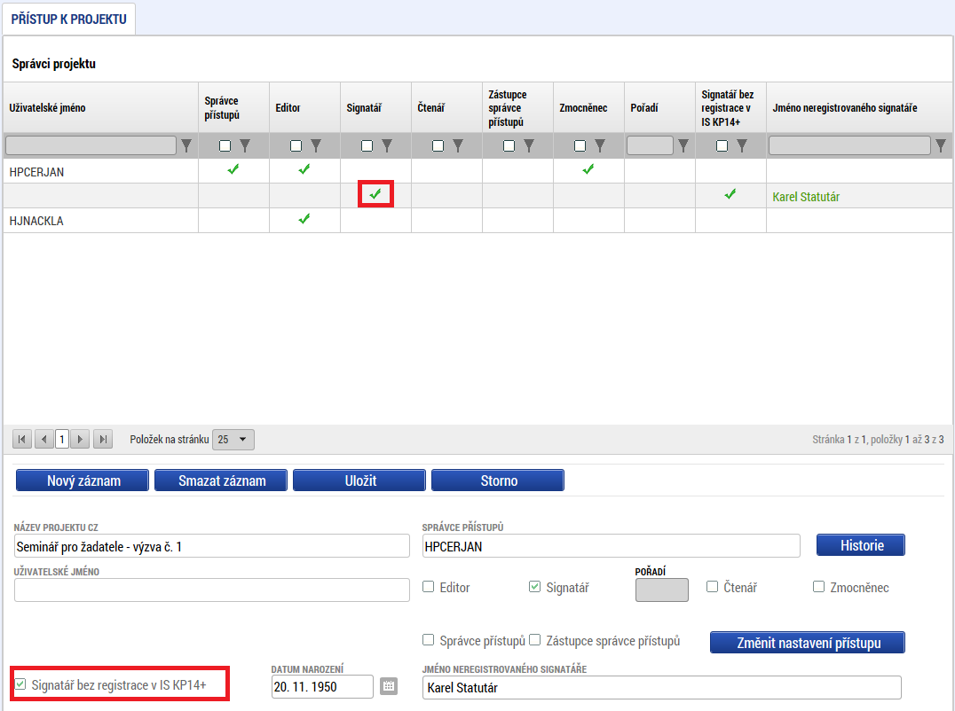
Na záložce Plné moci je pak nutné po stisknutí tlačítka Nový záznam vyplnit níže uvedená pole - Typ plné moci: Papírová, Zmocnitel neregistrovaný v ISKP14+ (případně zmocnitel – pokud je registrovaný v ISKP14+) – nabídne se záznam ze záložky Přístup k projektu a dále Zmocněnec – HPCERJAN.
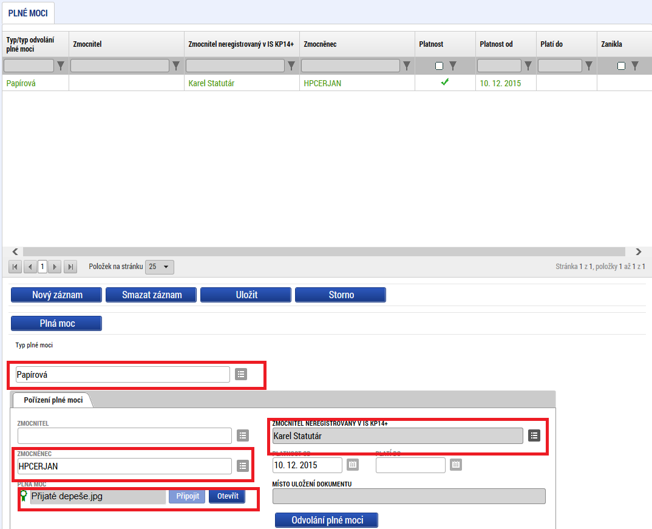
Přes tlačítko Vybrat předmět zmocnění, pak uživatel vybere, které úlohy projektu jsou předmětem zmocnění.
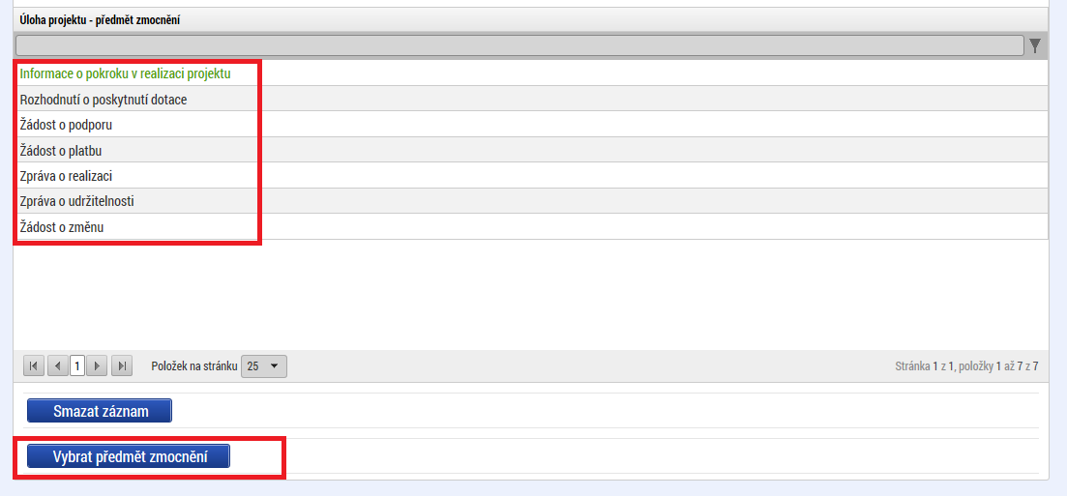
Po uložení plné moci je pak nutné, aby se zmocněnec přihlásil do ISKP14+ a na záložce Plné moci podepsal el. podpisem její přijetí (výběr podpisu se zobrazí po kliknutí na pečeť vedle vloženého souboru s plnou mocí).
V případě, že žádost o podporu podepisují dva či více signatáři je postup následující:
Na záložce Identifikace operace vybrat v číselníku způsob jednání: „Podepisují všichni signatáři“.
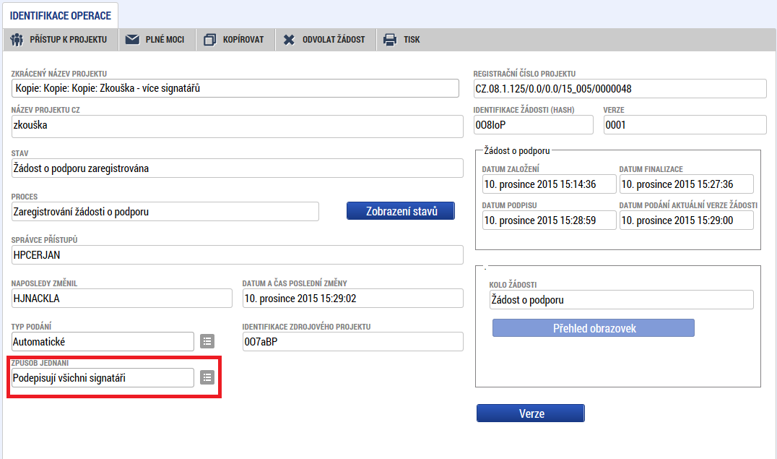
V záložce Přístup k projektu nastavit práva Správcům projektu dle pověření k podpisu/editaci/pořadí podpisu žádosti atd. Mezi správci projektu musí v případě plánovaného zplnomocnění další osoby k podpisu figurovat Signatář bez registrace v ISKP14+ (zmocnitel – v našem příkladu Karla Šlechtová) a registrovaný uživatel, kterému bude zplnomocnění přiděleno (zmocněnec - HJNACKLA), viz níže. V modelovém příkladu je přiřazen další signatář (HPCERJAN), který bude podepisovat žádost o podporu a dokumenty, které se týkají realizace projektu (žádost o změnu, zprávu o realizaci, žádost o platbu atd.). V poli pořadí je pak v případě, že podepisují všichni signatáři nastavit pořadí, v jakém budou vkládány elektronické podpisy k příslušné úloze.
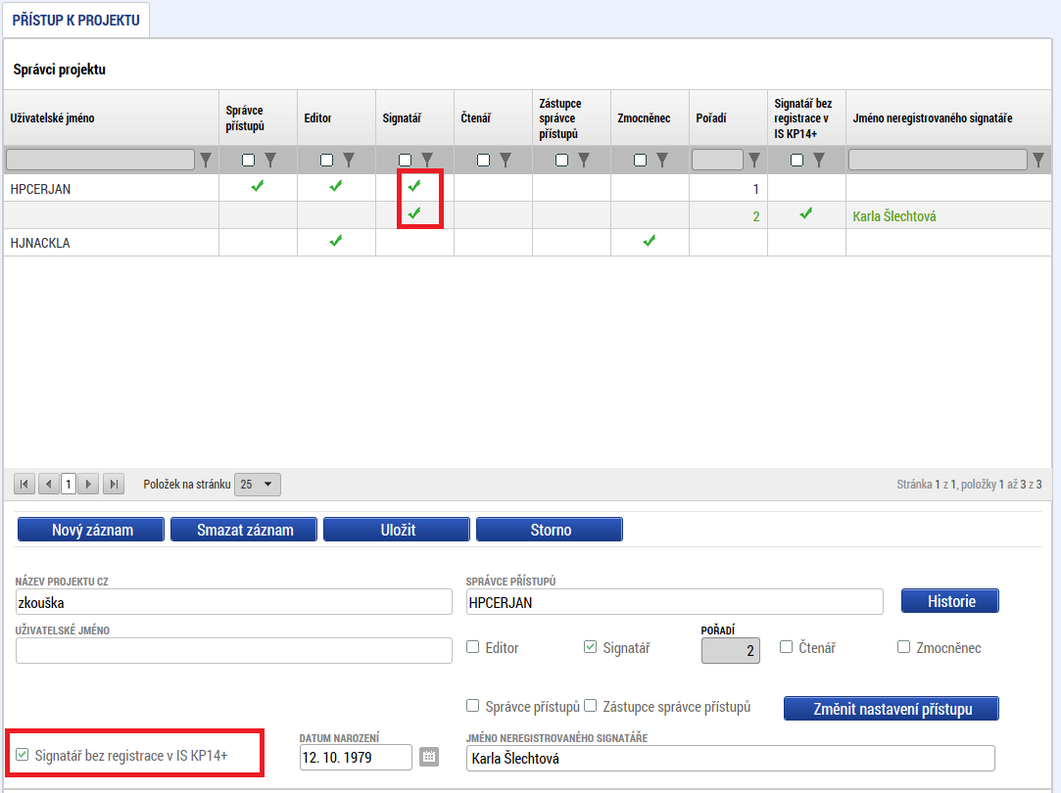
Toto nastavení je nutné provést v dolní části záložky Přístup k projektu (Signatáři).
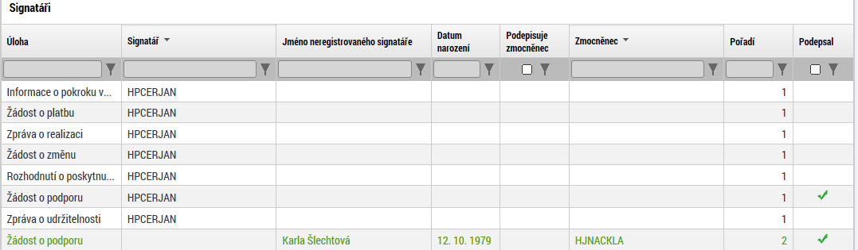
Na záložce Plné moci je pak nutné po stisknutí tlačítka nový záznam vyplnit níže uvedená pole (Typ plné moci: Papírová, Zmocnitel neregistrovaný v ISKP14+ – nabídne se záznam ze záložky Přístup k projektu a Zmocněnec – HJNACKLA).

Přes tlačítko Vybrat předmět zmocnění, pak uživatel vybere, které úlohy projektu jsou předmětem zmocnění.
Po uložení plné moci je pak nutné, aby se zmocněnec přihlásil do ISKP14+ a na záložce Plné moci podepsal elektronickým podpisem její přijetí (výběr podpisu se zobrazí po kliknutí na pečeť vedle vloženého souboru s plnou mocí). Plná moc, která je směřována k druhému signatáři je rovněž vložena do ISKP14+ na záložce Plné moci (bez formálního přidělení pouze jako příloha).

Kopírovat
Pomocí tlačítka Kopírovat je možné zkopírovat danou žádost o podporu.
Kliknutím na tlačítko „Kopírovat“ a po potvrzení kontrolní otázky je žádost zkopírována a zpřístupněna v seznamu projektů pod názvem Kopie: Název původního projektu. Tuto žádost je možné následně editovat.
Poznámka: Žádosti je možné kopírovat pouze v rámci dané výzvy.
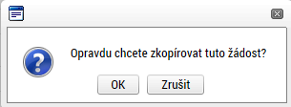
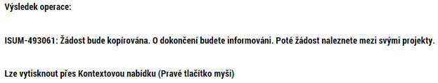

Vymazat žádost
Tlačítko Vymazat žádost slouží k odstranění žádosti. Žádost o podporu lze vymazat pouze, je-li ve stavu „rozpracována“. Je-li žádost již ve stavu „finalizována“, je nutné nejprve provést Storno finalizace žádosti o podporu a až následně žádost smazat.
Stiskem tlačítka Vymazat žádost a po následném potvrzení dojde k vymazání žádosti.
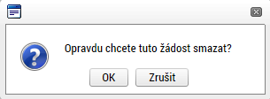
! Pozor: Krok smazání žádosti o podporu je nevratný!

Kontrola
Tlačítko Kontrola slouží k ověření, zda jsou vyplněny všechny požadované údaje. Systém automaticky dle předem definovaných kontrol ŘO ověří, zda jsou všechna povinná data vyplněna a žádost je možné finalizovat. Pokud nejsou všechna data vyplněna, zobrazí se odkaz na danou záložku, kde je možné příslušná data doplnit. Kontrolu si můžete průběžně kdykoliv spustit během procesu vyplňování formuláře žádosti o podporu.
Výsledek kontroly:
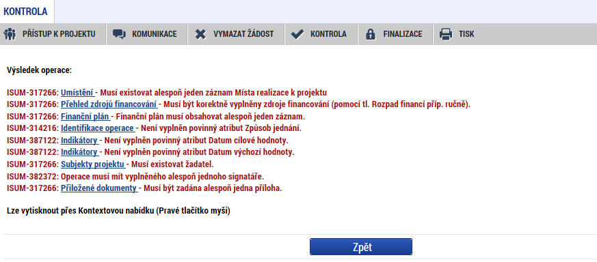

Finalizace
Stiskem tlačítka Finalizace se žádost uzamkne a je připravena k podpisu prostřednictvím kvalifikovaného elektronického podpisu. I během procesu finalizace jsou spuštěny předem definované kontroly vyplnění všech povinných údajů formuláře žádosti o podporu. Tedy i v případě, kdy zapomenete kontrolu provést stiskem tlačítka Kontrola, při finalizaci ji automaticky provede systém.
Není tedy možné finalizovat nekompletní žádost.
Po stisku tlačítka Finalizace se objeví upozornění, zda chcete opravdu finalizaci provést. Provedením finalizace dojde k uzamčení všech záznamů a jejich editace je nadále znemožněna.
Stiskem tlačítka „OK“ je finalizace dokončena, stiskem tlačítka Zrušit je finalizace stornována.
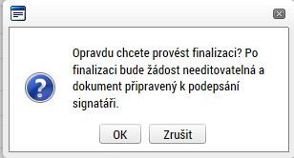
Po výběru možnosti Pokračovat je na žádosti provedena finalizace. Stiskem tlačítka Zpět se dostanete zpátky na žádost.
  - Storno finalizace
Finalizaci lze před podpisem žádosti o podporu stornovat stiskem tlačítka Storno finalizace. Žádost lze následně opět editovat a opravit zadané údaje.
Při stornu finalizace žadatel tento krok zdůvodní.
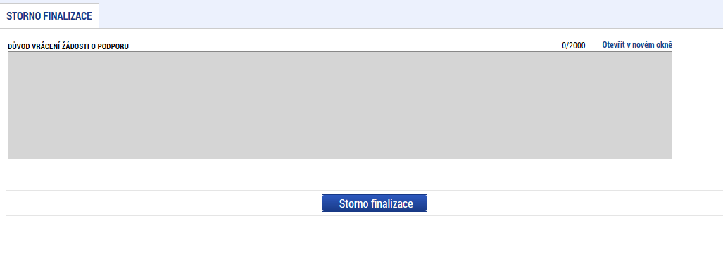

Tisk
Stiskem tlačítka „Tisk“ je možné vyexportovat tiskovou variantu žádosti o podporu.

Levé menu formuláře žádosti o podporu

Záložka Identifikace operace
Do záložky Identifikace operace vyplňte příslušná základní data vztahující se k žádosti o podporu.
Mezi data zadávané v této záložce patří i určení Způsobu jednání, tj. zda žádost podepisuje jeden signatář nebo všichni signatáři přiřazení k projektu – toto se nastavuje v rámci pole Způsob jednání. Dále je důležité vybrat typ podání žádosti o podporu. Při automatickém podání je žádost odeslána na řídící orgán (ŘO) automaticky po podpisu signatářem nebo posledním signatářem v řadě (v případě volby podpisu všemi signatáři). Při ručním podání je žádost odeslána na ŘO až po stisknutí tlačítka „Podat“ po podpisu žádosti o podporu signatářem.
Uživatel vyplňuje následující pole:
Zkrácený název projektu - vyplňte vlastní uživatelské označení žádosti, které se nebude nikam předávat, slouží pro lepší orientaci při práci se žádostmi.
Typ podání – automaticky / ručně (viz výše)
Způsob jednání – podepisuje jeden signatář /podepisují všichni signatáři
Následující pole se doplní automaticky:
Název projektu CZ – vyplní se název projektu, který je uveden na záložce Projekt.
Identifikace žádosti (HASH) – automaticky generovaný textový řetězec, kterým je žádost opatřena při založení žádosti. Tento klíč je unikátní.
Verze - založí se po vyplnění žádosti a její finalizaci. Po stornu a nové finalizaci se číslo verze změní.
Registrační číslo projektu - generovaný textový a číselný řetězec, který je v době založení žádosti prázdný. Vyplní se až v okamžiku elektronického podání žádosti o podporu.
Datum založení - datum a čas založení žádosti o podporu.
Datum finalizace - datum, kdy došlo k finalizaci žádosti o podporu.
Datum podpisu – datum, kdy byla žádost o podporu podepsána.
Datum podání – datum, kdy byla žádost o podporu podána.
Správce přístupů - uživatelské jméno správce přístupu k žádosti o podporu.
Stav - informace o tom, ve které fázi zpracování se žádost o podporu právě nachází.
Datum a čas poslední změny - datum a čas, kdy byl záznam žádosti o podporu naposledy změněn.
Naposledy změnil – uživatelské jméno uživatele, který změnil záznam jako poslední.

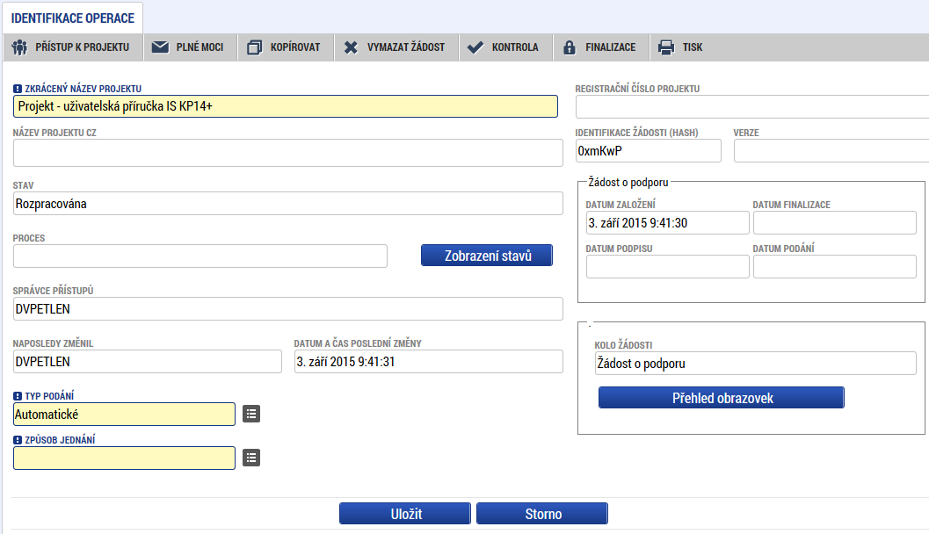

Záložka Projekt
Na záložce Projekt žadatel vyplňuje informace o projektu, ke kterému se žádost vztahuje.
Editace pole Anotace projektu je možná jak ze záložky Projekt, tak i ze záložky Popis projektu, kam je obsah textového pole automaticky po uložení záznamu přenášen.
Číslo programu – údaj se doplní automaticky. Číslo operačního programu, do kterého je žádost o podporu podána.
Název programu - údaj se doplní automaticky. Název operačního programu, do kterého je žádost o podporu podána.
Číslo výzvy - údaj se doplní automaticky. Číslo výzvy operačního programu, ve které je žádost o podporu předkládána.
Název výzvy - údaj se doplní automaticky. Název výzvy operačního programu, do které patří žádost o podporu.
Název projektu CZ – uveďte název projektu. Název projektu by měl být stručný a výstižný.
Název projektu EN – uveďte překlad názvu projektu v anglickém jazyce.
Anotace projektu – popište stručně obsah projektu, proč je nutné projekt realizovat, pro koho je projekt určen, čeho chce projekt dosáhnout, jakým způsobem chcete dosáhnout cílů projektu, realizované aktivity v délce maximálně 500 znaků. Tlačítko „Otevřít v novém okně“ umožňuje toto pole otevřít ve větším měřítku pro lepší práci s textem.
  - Fyzická realizace projektu
Předpokládané datum zahájení – žadatel vybere z kalendáře předpokládané datum zahájení fyzické realizace projektu. Předpokládané datum zahájení je povinné, pokud není vyplněno skutečné datum zahájení.
Předpokládané datum ukončení – žadatel vybere z kalendáře předpokládané datum ukončení fyzické realizace projektu. Toto datum musí být vždy mladší než předpokládané nebo skutečné datum zahájení fyzické realizace projektu. Datum ukončení realizace projektu je zároveň shodné s datem ukončení poslední etapy projektu.
Skutečné datum zahájení – žadatel vybere z kalendáře skutečné datum zahájení fyzické realizace projektu, pokud je již známé.
Předpokládaná doba trvání (v měsících) - údaj se doplní automaticky po vyplnění předpokládaného data zahájení a předpokládaného data ukončení realizace projektu. Doba je vyjádřená počtem měsíců, po které bude projekt realizován.
! Upozornění: Realizace projektu může být zahájena před podáním žádosti o podporu, výdaje jsou způsobilé od 1. 1. 2014. Realizace projektu však nesmí být ke dni podání žádosti ukončena. Maximální délka projektu je stanovena v rámci podmínek dané výzvy (obvykle maximální délka realizace projektu nesmí přesáhnout 3 roky od registrace projektu)
  - Příjmy projektu
V rámci OPTP nejsou povoleny příjmy projektu.
V poli Jiné peněžní příjmy vyberte hodnotu „Projekt nevytváří jiné peněžní příjmy“.
V poli Příjmy dle čl. 61 obecného nařízení vyberte hodnotu „Projekt nevytváří příjmy dle článku 61“.
  - Doplňkové informace (zaškrtávací pole)
Uživatel zaškrtne pole, která se vztahují k jeho projektu.
Realizace zadávacích řízení na projektu – uživatel políčko zaškrtne v případě, že v rámci projektu budou zadávány zakázky dle zákona č. 137/2006 Sb., o veřejných zakázkách, ve znění pozdějších předpisů, nebo dle Metodického pokynu pro oblast zadávání zakázek pro programové období 2014-2020.
Liniová stavba – nezaškrtávejte.
Další podpory ve vztahu k projektu z jiných veřejných zdrojů – nezaškrtávejte.
Veřejná podpora – nezaškrtávejte.

Společný akční plán – nezaškrtávejte.
Partnerství veřejného a soukromého sektoru – nezaškrtávejte.
CBA – nezaškrtávejte.
Projekt je zcela nebo zčásti provádět sociálními partnery nebo NNO – nezaškrtávejte.
Režim financování – uživatel vybere režim financování projektu, který je nastaven na výzvě. U výzvy č. 1 a výzvy č. 2 vybere Ex-post financování, u výzvy č. 3 vybere z možností Ex-ante a nebo ex-post financování. Příjemci budou proplaceny výdaje až po schválení předložené žádosti o platbu za etapu.
Po vyplnění uživatel uloží záložku („uložit“).
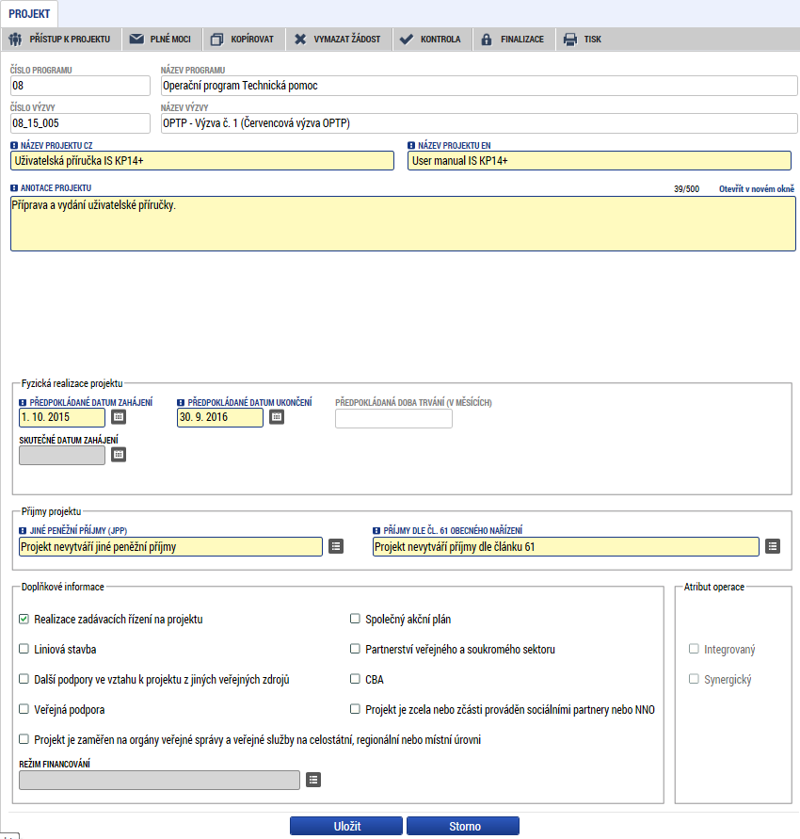

Záložka Popis projektu
V rámci této záložky žadatel vyplní vše týkající se žádosti o podporu. Údaje v poli Anotace projektu se načítají automaticky ze záložky Projekt.
Tlačítko „Otevřít v novém okně“ umožňuje pracovat s textem na celé obrazovce. Současně je v tomto okně možnost kontroly pravopisu. Záložku je nutné po vyplnění uložit (tlačítko „Uložit“) a zavřít (tlačítko „Zavřít“).
  - Jaký problém projekt řeší?
Popište současný stav a problémy, jaké chcete v rámci projektu vyřešit.
  - Jaké jsou příčiny problému?
Popište příčiny problémů.
  - Co je cílem projektu?
Popište cíle projektu.
  - Jaká změna/y jsou v důsledku projektu očekávána/y?
Popište, jaké zásadní změny projekt přináší a jaký se očekává přínos po realizaci těch změn.
  - Jaké aktivity v projektu budou realizovány?
Vypište a popište aktivity projektu v návaznosti na jeho cíle.
  - Popis realizačního týmu projektu
Popište úlohy a role jednotlivých členů projektového týmu.
  - Jak bude zajištěno šíření výstupů projektu?
Nevyplňujte
  - V čem je navržené řešení inovativní?
Nevyplňujte
  - Jaká existují rizika projektu
Vypište a popište rizika projektu.
  - Klíčová slova
Nevyplňujte

Záložka Specifické cíle
Na záložce Specifické cíle vyberte výběrem z číselníků v poli „Název“ specifický cíl určený výzvou.
Výzva č. 1 - vyberte pouze jeden ze specifických cílů:
Kód SC | Název SC
08.1.125.1.1 | Vytvořit podmínky pro naplnění cílů Dohody o partnerství a koordinace řízení
08.1.125.1.2 | Zajistit informovanost o ESIF u cílových skupin
08.1.125.1.4 | Vytvořit podmínky pro účinnou kontrolu a audit ESIF

Výzva č. 2 – vyberte specifický cíl:
Kód SC | Název SC
08.1.125.2.1 | Zabezpečení jednotného monitorovacího systému na základě vysoké úrovně elektronizace dat

Výzva č. 3 – vyberte specifický cíl:
Kód SC | Název SC
08.1.125.1.3 | Podpořit kapacity pro implementaci ESIF na nižší než národní úrovni

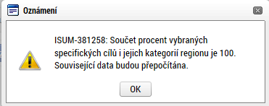
Pole Procentní podíl – vyplňte hodnotu „100“
Uložte záložku tlačítkem „Uložit“.
Upozornění: Po uložení se objeví informativní okno – viz obrázek. Pro pokračování klikněte na „OK“.

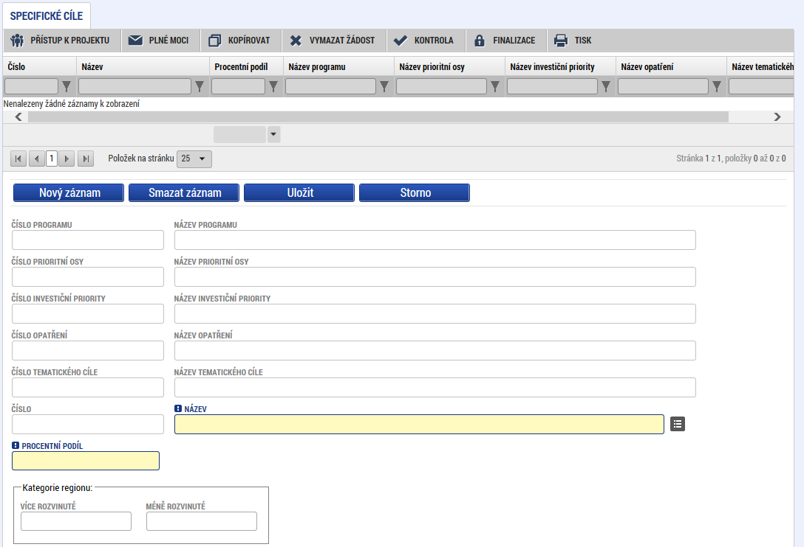
Vepište hodnotu „100“
Vyberte název specifického cíle.
Po výběru specifického cíle jsou ostatní bíle podbarvená pole automaticky doplněna systémem.
Na základě zadání tohoto podílu proběhnou automatické rozpady v oblasti finančního plánu, indikátorů a kategorie intervencí.

Záložka Etapy projektu
Projekt OPTP musí být rozdělen do etap (podmínky rozdělení projektu do etapy jsou stanoveny v rámci dané výzvy a v rámci Pravidel pro žadatele a příjemce). Etapy na sebe musí časově navazovat a nesmí se překrývat.
Údaje na této záložce musí být vyplněny v souladu s údaji na záložce Projekt. První etapa nesmí začínat dříve, než začíná realizace celého projektu, poslední etapa nesmí končit později, než končí realizace celého projektu.
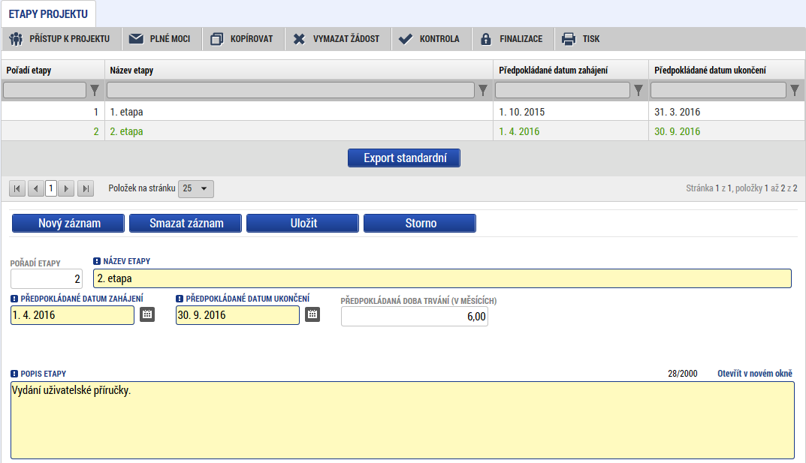
Pořadí etapy - údaj se doplní automaticky po vyplnění povinných údajů a jejich uložení.
Název etapy – žadatel uvede název etapy projektu.
Předpokládané datum zahájení – žadatel uvede datum zahájení realizace etapy. Datum zahájení první etapy musí být shodné s datem zahájení projektu.
Skutečné datum zahájení – žadatel uvede skutečný datum zahájení realizace etapy.
Předpokládané datum ukončení – žadatel uvede datum ukončení realizace etapy. Datum ukončení poslední etapy musí být shodné s datem ukončení realizace projektu.
Předpokládaná doba trvání (v měsících) - údaj se doplní automaticky po vyplnění povinných údajů a jejich uložení.
Popis etapy – žadatel uvede stručnou charakteristiku etapy (realizované aktivity v etapě, předpoklady a rizika etapy).
Po vyplnění všech povinných polí k dané etapě je nezbytné údaje uložit prostřednictvím tlačítka „Uložit“. Chcete-li zadat údaje pro další etapu, použijte tlačítko „Nový záznam“. Zadané informace se načítají do tabulky v horní části záložky.

Záložka Indikátory
Podrobný popis indikátorů včetně jejich rozčlenění do jednotlivých specifických cílů naleznete v Příloze č. 8 Pravidel pro žadatele a příjemce – Metodika indikátorů OPTP.
Pro každý projekt musí žadatel vybrat minimálně jeden výstupový hlavní indikátor.
Poznámka: Všechny indikátory popsané v rámci Přílohy č. 8 PŽP jsou hlavní.
V rámci SC 08.1.125.1.1 a SC 08.1.125.1.3 je možné také využít interní indikátor 81101 Počet tuzemských a zahraničních pracovních cest. Tento indikátor musí být na projektu doplněn jedním z hlavních indikátorů, v žádném případě tento indikátor nesmí být na projektu jediný.
Toto neplatí pro projekty SC 08.1.125.1.4. V rámci tohoto specifického cíle je indikátor 81101 definován jako hlavní, tudíž může být jediným indikátorem projektu.
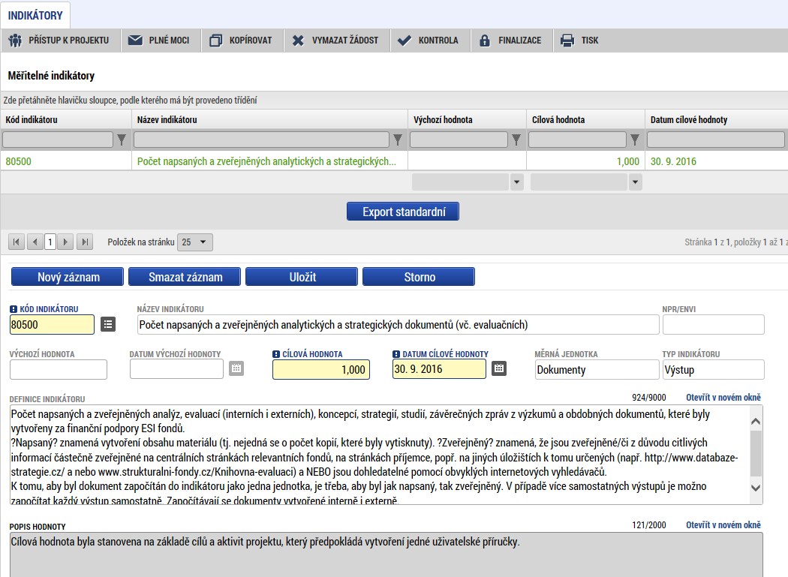
Popište stanovení výchozí/cílové hodnoty
Vyplňte pole
Vyberte z číselníku indikátor
Kód indikátoru – vyberte z nabídky indikátory, které se zavážete za projekt naplnit a plánovanou (cílovou) hodnotu udržet po dobu udržitelnosti projektu.
Název indikátoru - doplní se automaticky po vybrání názvu indikátoru.
Měrná jednotka - doplní se automaticky po vybrání názvu indikátoru.
Výchozí hodnota – vyplňuje se v případě výběru výsledkových indikátorů.
Cílová hodnota – uveďte hodnotu indikátoru, které bude dosaženo v důsledku realizace projektu.
Datum výchozí hodnoty – vyplňuje se v případě výběru výsledkových indikátorů.
Datum cílové hodnoty – uveďte datum plánovaného dosažení cílové hodnoty indikátoru.
Definice indikátoru – doplní se automaticky po vybrání názvu indikátoru.
Popis hodnoty – doplňte stručný popis stanovení cílové/výchozí hodnoty indikátoru.
Po vyplnění všech povinných polí k danému indikátoru je nezbytné údaje uložit prostřednictvím tlačítka „Uložit“. Chcete-li zadat údaje pro další indikátor, použije tlačítko „Nový záznam“. Zadané informace se načítají do tabulky v horní části záložky.

Záložka Horizontální principy
V rámci této záložky ke každému typu horizontálního principu vyberte z číselníku vliv projektu na horizontální princip a vložte popis a zdůvodnění vlivu projektu na tento princip. Proveďte pro každý řádek Typu horizontálního principu zvlášť a každý řádek uložte stiskem tlačítka Uložit.
V rámci projektů OPTP doporučujeme nejčastěji vybírat položku „Neutrální k horizontálnímu principu“, není-li tomu v rámci daného projektu jinak.
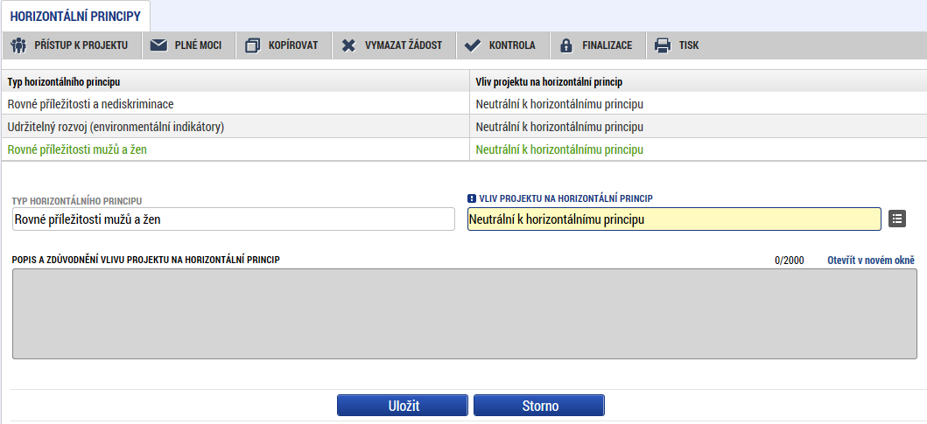
  - Pole Projekt zaměřen na udržitelnou zaměstnanost žen a udržitelný postup žen v zaměstnání – nezaškrtávejte.

Záložka Umístění
V rámci záložky Umístění je nutné určit, kde bude projekt realizován („Místo realizace“) a na jaká území bude mít realizace projektu dopad („Dopad projektu“). Způsob zadávání je v obou případech stejný.
Poznámka: V případě, že místem dopadu projektu je celá ČR, doporučujeme využít tlačítko „Kraj“ a vybrat všechny kraje České republiky.
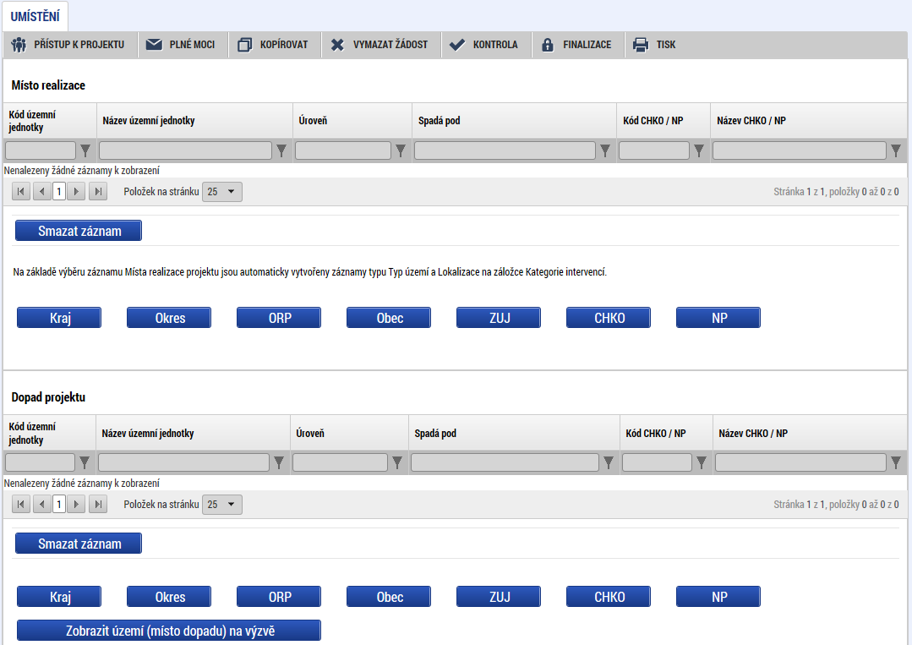
Pro zadání Místa realizace vybereme tlačítko řádovostní úrovně, která je nejvhodnější pro nastavení daného území (např. kraj, okres, obec, …). Kliknutím na dané tlačítko se dostaneme na obrazovku číselníků.
Vybrané místo realizace (resp. dopadu)
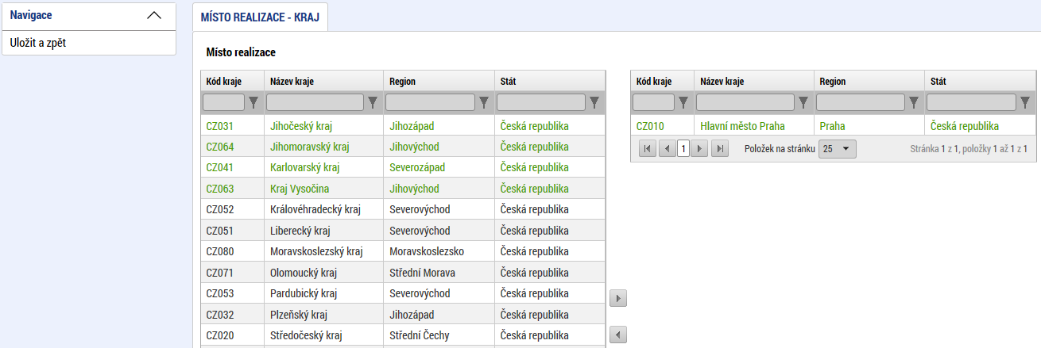
Vícenásobný výběr pomocí klávesy Ctrl
Šipka pro přiřazení záznamu jako místa realizace (resp. dopadu) projektu

Na obrazovce číselníků v levé části okna vybereme řádky, které určují naše území. Klikem pravého tlačítka označíme vybraný řádek – zvýrazní se zeleně (stiskem klávesy Ctrl můžeme označit více řádků najednou). Prostřednictvím šipek mezi pravou a levou částí obrazovky přesuneme vybrané řádky na pravou stranu – tj. na pravé straně obrazovky následně vidíme námi vybrané území.
Kliknutím na „Uložit a zpět“ náš výběr uložíme a vrátíme se na záložku Umístění.
Chybně přiřazený záznam je možno z místa realizace vyřadit.
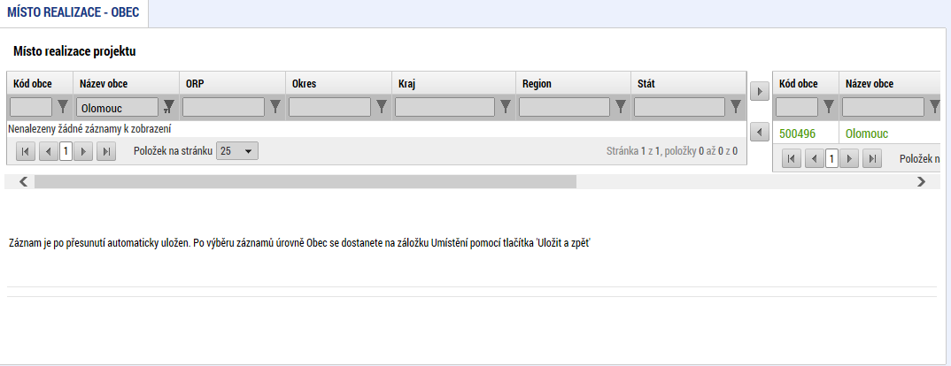
Šipka pro vyřazení záznamu z místa realizace projektu
Pro zadání Dopadu projektu opakujeme stejný postup jako v případě Místa realizace.

Záložka Cílová skupina
Vyberte a popište cílovou skupinu, na kterou směřují výsledky projektu. Tuto cílovou skupinu projektu vymezte a uveďte, jaké jsou pro ni hlavní přínosy a jaký má prospěch z realizovaného projektu. Přes tlačítko „Nový záznam“ je možné vybrat více cílových skupin.
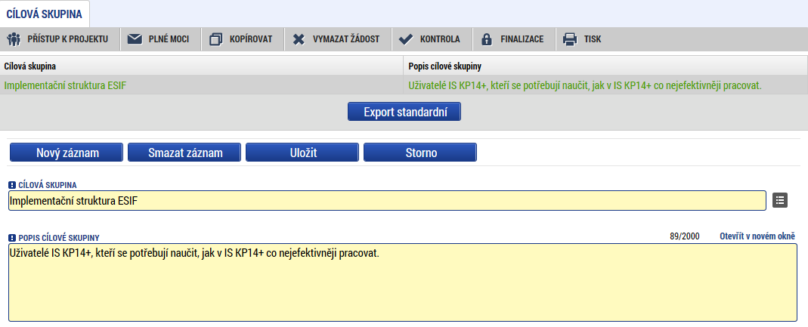

Záložka Subjekty projektu
Pole Typ subjektu - vyplňte údaje o subjektech, které se k projektu vztahují: žadatel/příjemce, dodavatel, partner zapojený do realizace operace. V případě, že je žadatelem Příspěvková organizace zřízená územně samosprávným celkem, tak vyplňte i subjekt Zřizovatele, včetně bankovního účtu zřizovatele.
Pole Kód státu je předvyplněno – CZE/Česká republika (lze změnit výběrem z číselníku).
IČ – uveďte identifikační číslo žadatele.
Poté prostřednictvím tlačítka „Validace“ proveďte validaci. Po úspěšné validaci se objeví potvrzení, že se podařilo úspěšně převzít data ze systému IZSR. Toto okno je třeba uzavřít přes tlačítko „Zpět“ a zkontrolovat údaje doplněné na záložce Subjekty projektu, které se automaticky doplní (např. název subjektu, právní forma atd.).
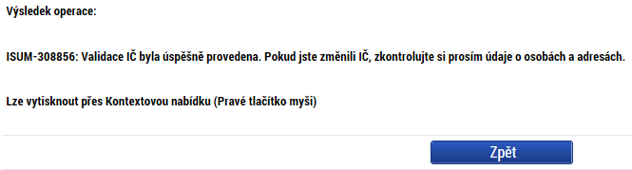
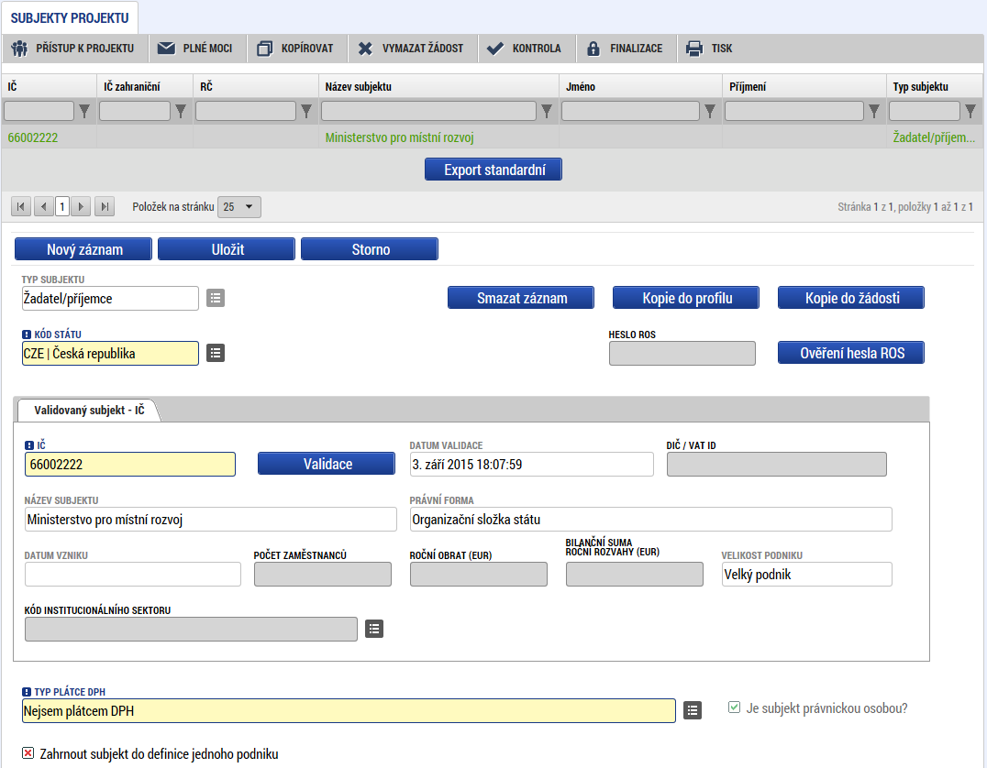
Zaškrtnout červeným křížkem
Typ plátce DPH – zvolte jednu ze tří hodnot.
Zahrnout subjekt do definice jednoho podniku – zaškrtněte zaškrtávací pole červeným křížkem
V dolní části obrazovky je pak zobrazen seznam statutárních zástupců, který se automaticky vyplní na základě provedené validace. Tento seznam není propojen se záložkou osoby žadatele, kde se zadává statutární zástupce žadatele.
Postup opakujte pro všechny typy subjektů vyskytující se na projektu.

Funkce Kopie do profilu
Stiskem tlačítka Kopie do profilu lze jednoduše kopírovat informace o příslušném subjektu pro možnosti využití v další žádosti bez nutnosti znovu vkládat data.
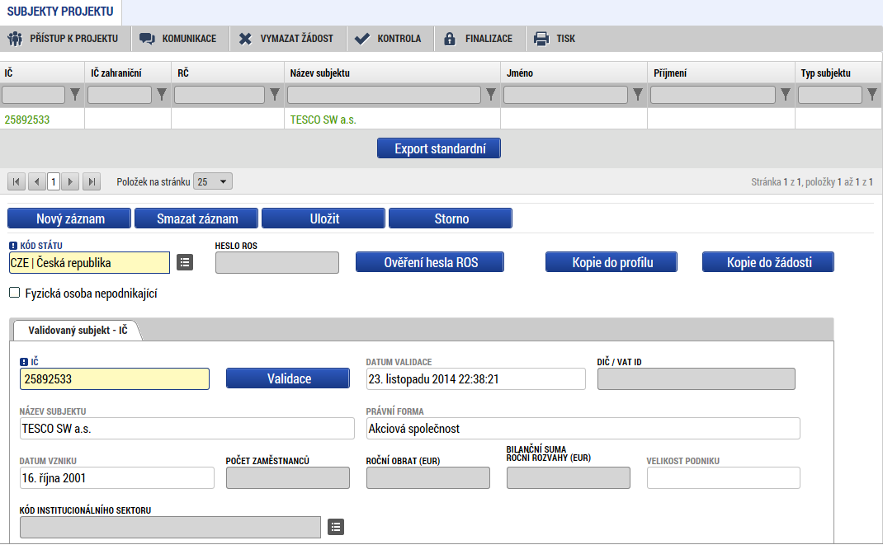
Do pole „Název“ nového profilu uživatele vyplňte název subjektu, jehož údaje si chce uložit pro pozdější využití a stiskne tlačítko „Použít“.
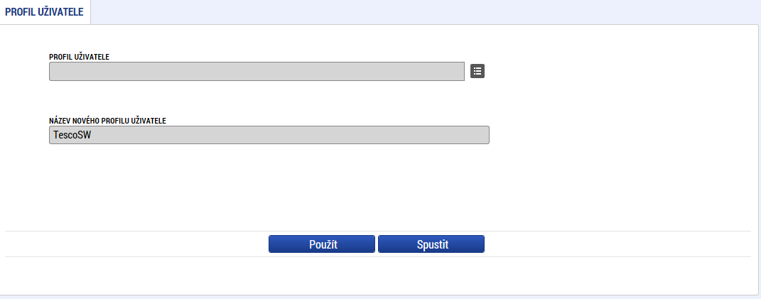
Systém potvrdí, že akce proběhla úspěšně.
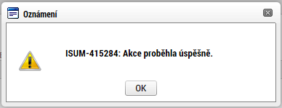

Funkce Kopie do žádosti
Pokud chcete v budoucnu uložené údaje o subjektu znovu využít, např. při zakládání další žádosti o podporu, můžete data o příslušném subjektu, která má uložená ve svém profilu vyvolat stiskem tlačítka „Kopie do žádosti“.
Z číselníku přes tlačítko „Profil“ uživatele vyberte svůj profil.

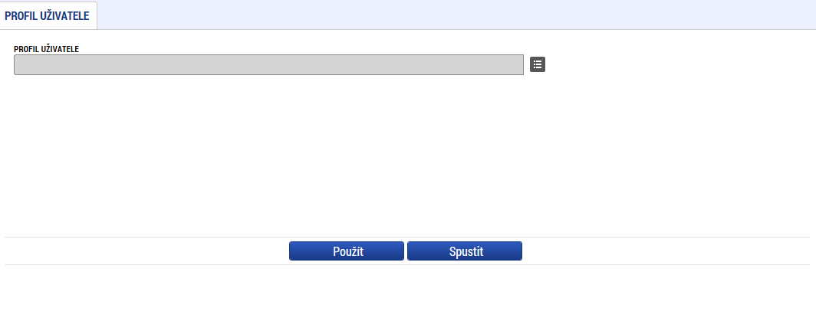
Výběr z číselníku

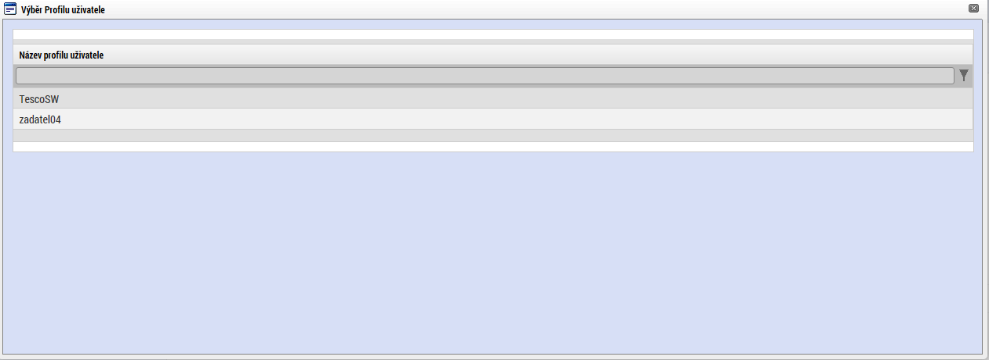
Následně se vám zpřístupní pole pro výběr názvu subjektu, kde výběrem z číselníku provedete volbu příslušného subjektu.

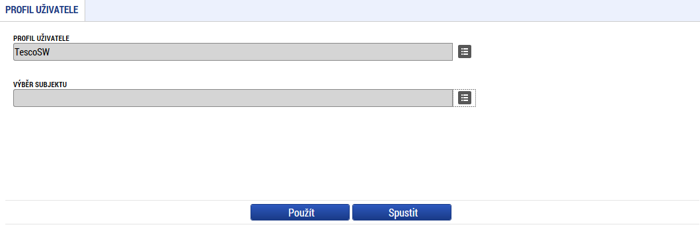
Výběr z číselníku

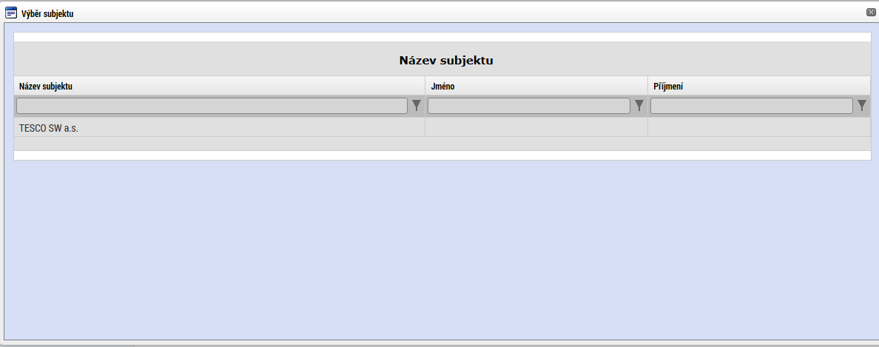
Tlačítkem použít následně potvrďte akci a data jsou úspěšně zkopírována do žádosti o podporu bez nutnosti znovu vkládat IČO.
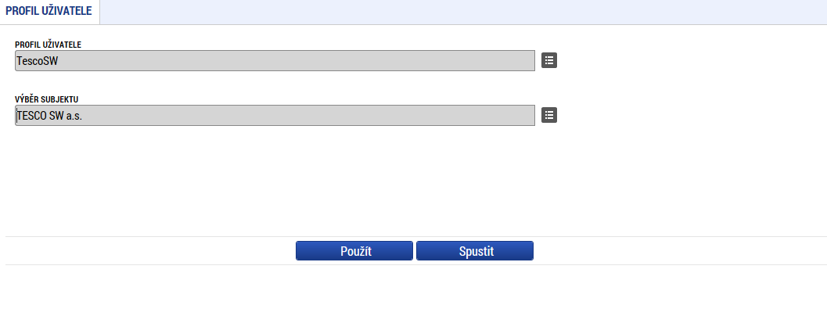

Záložka Adresy subjektu
Oficiální adresa žadatele je načtena automaticky při správném zadání žadatele a jeho úspěšné validaci na záložce Subjekty projektu. Adresu pro doručení je třeba doplnit prostřednictvím tlačítka „Nový záznam“. V případě, že se oficiální adresa shoduje s adresou pro doručení, provede se pouze přiřazení typu adresy v dolní části obrazovky.
Obec – žadatel vybere název obce.
PSČ – žadatel vybere adresu, PSČ se následně doplní (doporučujeme pro vyhledání adresy využít filtry).
Název kraje - údaj se doplní automaticky po vybrání názvu obce.
Název okresu - údaj se doplní automaticky po vybrání názvu obce.
Část obce - údaj se doplní automaticky po vybrání adresy v poli „PSČ“.
Městská část - údaj se doplní automaticky po vybrání adresy v poli „PSČ“.
Ulice – údaj se doplní automaticky po vybrání adresy v poli „PSČ“.
Číslo orientační – údaj se doplní automaticky po vybrání adresy v poli „PSČ“
Číslo popisné – údaj se doplní automaticky po vybrání adresy v poli „PSČ“
Datum validace - údaj se doplní automaticky. Objeví se datum a čas, kdy byla validace provedena.
WWW – vyplnění údaje není povinné. Uveďte internetové stránky žadatele.
Typ adresy – uživatel vybere (přesun na pravou stranu obrazovky pomocí šipky), zda se zadané údaje vztahují k adrese pro doručování a k oficiální adrese.
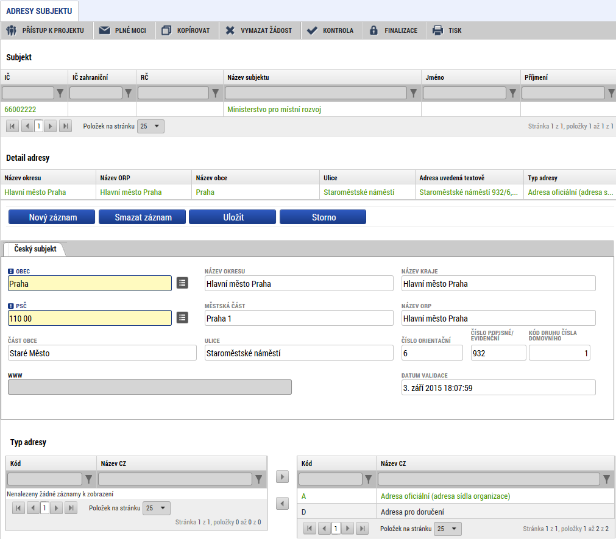
Typy adresy náležející k adrese výše
Šipky pro přesun typu adresy

Ke každému typu adresy je možno přiřadit přes pole „Nový záznam“ jinou adresu. Po vložení adresy uživatel uloží („Uložit“).

Záložka Osoby subjektu
Do této záložky se uvádějí kontaktní osoby žadatele projektu a dodavatele VŘ.
Zaškrtnutím checkboxu potvrďte, zda se jedná o kontaktní osobu nebo statutárního zástupce žadatele. Je možné zaškrtnout oba checkboxy. Stiskem tlačítka Uložit žadatel údaje uloží. U kontaktní osoby dodavatele se informace, zda se jedná o kontaktní osobu nebo statutárního zástupce neuvádí.
Výběr subjektu – v horní tabulce vyberte subjekt, ke kterému chcete přiřadit osobu subjektu.
Vyplňte údaje o osobě žadatele:
Jméno
Příjmení
Titul před – vyplnění údaje není povinné.
Titul za – vyplnění údaje není povinné.
Telefon – telefonní číslo je nutné uvádět bez mezer.
Mobil – telefonní číslo je nutné uvádět bez mezer.
E-mail – zadejte emailovou adresu
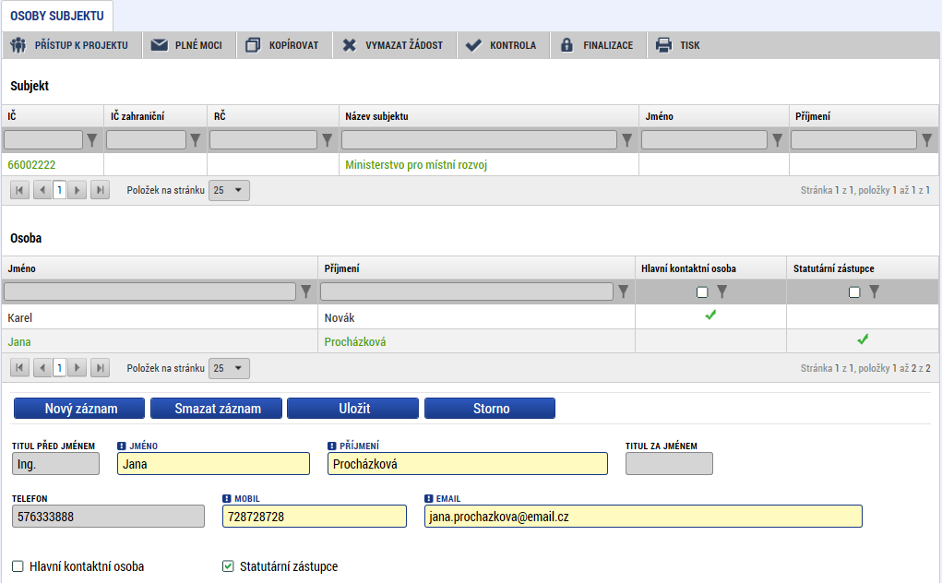
Checkboxy
Po vyplnění všech povinných polí k osobě žadatele je nezbytné údaje uložit prostřednictvím tlačítka „Uložit“. Chcete-li zadat údaje pro další osobu žadatele, použijte tlačítko „Nový záznam“. Všechny uložené osoby se zobrazí v tabulce spolu s informací, zda se jedná o kontaktní osobu či statutárního zástupce. V žádosti musí být uvedena minimálně kontaktní osoba a statutární zástupce žadatele.

Záložka Účty subjektu
Na záložce Účty subjektu zvolte ze seznamu subjekt „žadatel“ a k němu následně doplňte účet. Stiskem tlačítka Uložit údaje uložíte. U ostatních subjektů se účet nevyplňuje, výjimkou je případ, kdy je žadatelem Příspěvková organizace zřízená územně samosprávným celkem (obcí/krajem). V takovém případě je na záložce Subjekty projektu nutné vyplnit subjekt Zřizovatele a na záložce Účty subjektu pak vyplnit i účet navázaný na subjekt Zřizovatele.
Povinná pole jsou „Název účtu“, „Kód banky“ (výběr z číselníku), „Měna účtu“ (výběr z číselníku), „Stát“ (výběr z číselníku), „Základní část ABO“ a v případě existence předčíslí vyplňte také „Předčíslí ABO“.
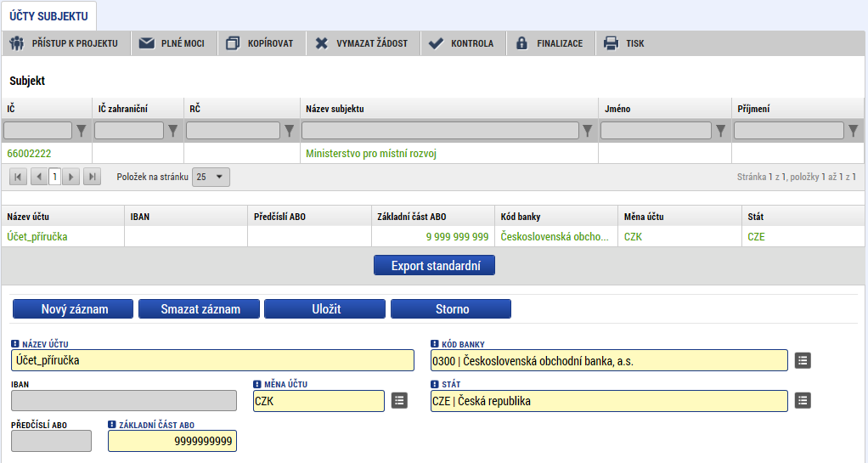

Záložka Rozpočet roční
Pro aktivaci záložky Rozpočet je nutné mít vyplněné údaje na záložce Specifický cíl, určený typ subjektu žadatele na záložce Subjekty projektu a doplněný typ režimu financování na záložce Projekt.
Z předvyplněné nabídky struktury rozpočtu vybíráte pouze ty typy výdajů, které jsou relevantní pro projekt.
Do připraveného rozpočtu vyplňujte výdaje po letech do jednotlivých rozpočtových položek. Po kliknutí na jednotlivou položku rozpočtu vyplňujte do povinného pole „Částka celkem“ nebo přes tlačítko “Editovat vše“ částky nesoučtových položek rozpočtu (doporučujeme spíše využití tlačítka „Editovat vše“). Zadání částek uloží tlačítkem „Uložit“, resp. „Uložit vše“.
Sloupec Částka za 1. rok znamená, že se jedná o první kalendářní rok, v kterém započala fyzická realizace projektu. 2. rok je následující kalendářní rok atd. (tj. pokud fyzická realizace projektu začne v říjnu 2015, tak 1. rok je rok 2015, 2. rok 2016 atd.). Uživatel vyplňuje tedy jen tolik sloupců, v kolika kalendářních letech probíhá realizace jeho projektu.
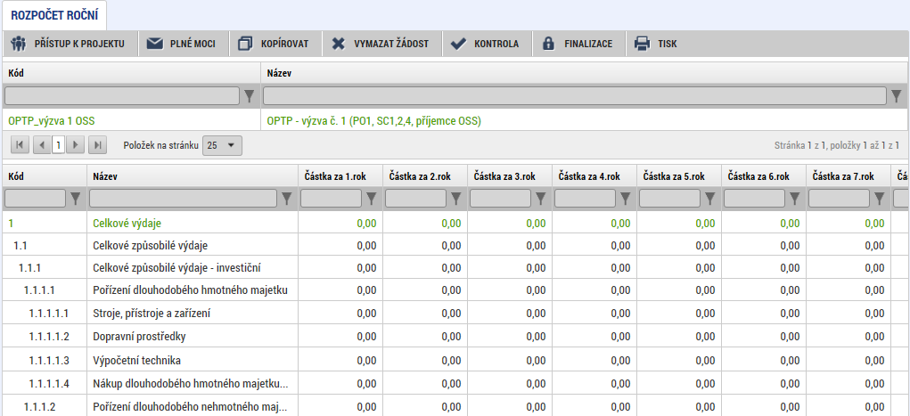
…
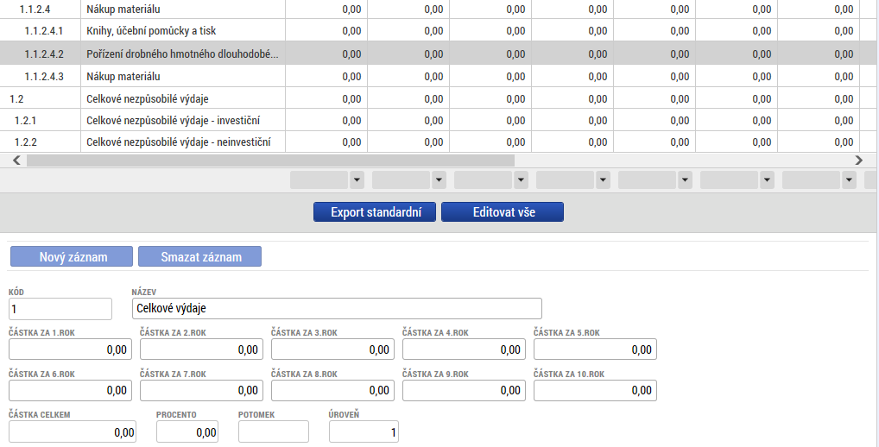
Po kliknutí na „Editovat vše“ se zaktivní některé buňky tabulky, které je následně možné editovat. Po kliknutí na „Uložit vše“ poté dojde k automatickému nápočtu na nadřazené položky daných řádků.
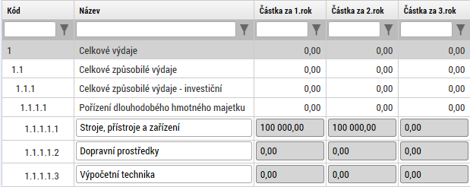

  - Přidání nového řádku rozpočtu
V rámci rozpočtu je také možné přidávat nové podpoložky/řádky. Nový řádek lze přidat na řádek, který má ve sloupci „Potomek“ zobrazenu zelenou fajfku (pro zobrazení tohoto sloupce posuňte posuvníkem pod rozpočtem tak, aby se zobrazily i sloupce v pravé části tabulky rozpočtu).
Uživatel označí kliknutím daný řádek (písmo řádku zezelená), pod který chce přidat řádek nový a klikne na tlačítko „Nový záznam“. Uživatel vyplní pole „Název“ a částky v jednotlivých letech. Poté klikne na „Uložit“. Nově založený řádek se přiřadí do rozpočtu a údaje z něj se napočtou na řádky vyšších úrovní. Poté lze řádek editovat stejně jako ostatní řádky. Řádek je možné odstranit pomocí tlačítka „Smazat záznam“.
Poznámka: Nový řádek nelze přidat ve chvíli, kdy je rozpočet ve fázi editace po kliknutí na tlačítko „Editovat vše“.
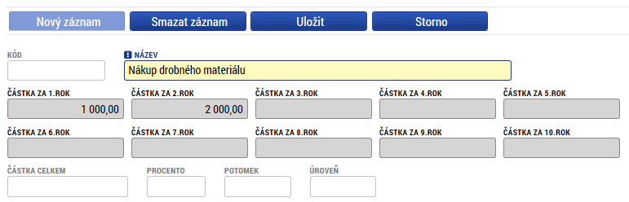

Záložka Přehled zdrojů financování
Vyplněný rozpočet na žádosti o podporu je podkladem pro Přehled zdrojů financování. Rozpad na jednotlivé zdroje financování provádí systém automaticky po stisknutí tlačítka „Rozpad financování“. Poté uživatel stiskne „Uložit“. Zdrojová částka pro rozpad se zjišťuje z celkových způsobilých výdajů uvedených v rozpočtu žádosti o podporu. Uživatel na záložce nevyplňuje žádná pole.
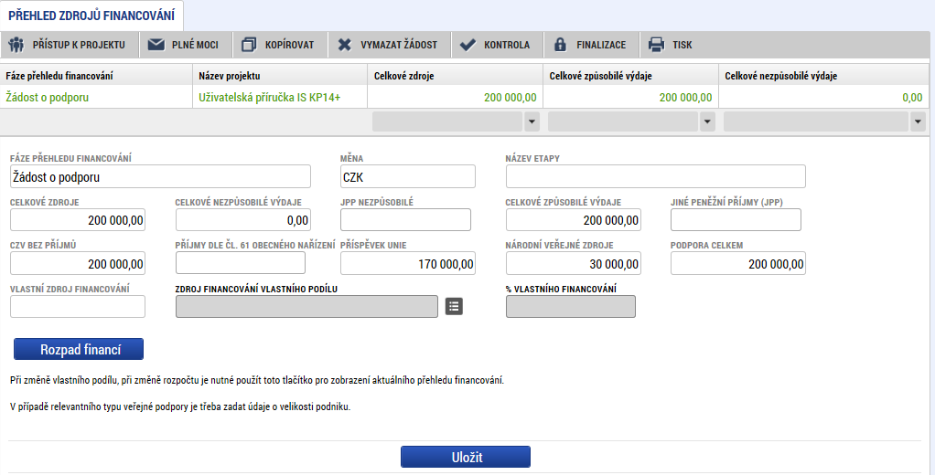

Záložka Finanční plán
Záložka finanční plán se zobrazuje různě podle toho, zda na záložce Projekt vyberete ex-post nebo ex-ante financování:

- Ex-post financování
Založte tolik finančních plánů, kolik má projekt etap. Přes tlačítko „Nový záznam“ je nutné zadat finanční plán předkládání žádostí o platbu. Vyplňte požadovanou částku v poli „Vyúčtování – plán“. Vyberte také etapu, ke které se daný řádek finančního plánu vztahuje. Dále zadejte částku, kterou potřebuje proplatit rozdělenou na investice/neinvestice (Pole „Vyúčtování – investice“ / „Vyúčtování – neinvestice“).
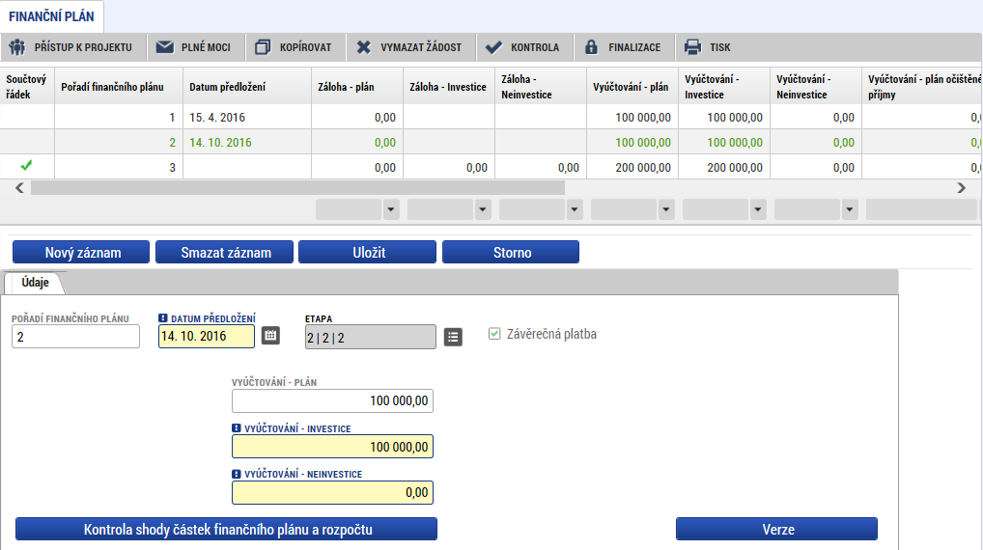
Součtový řádek

! Upozornění: V rámci tabulky finančního plánu se zobrazuje tzv. součtový řádek (označen zelenou fajfkou ). Tento řádek nijak neupravujte!

Suma částek na záložce Finanční plán musí souhlasit s částkou na rozpočtu projektu. Kontrolu je možné provést pomocí tlačítka „Kontrola shody částek finančního plánu a rozpočtu“.

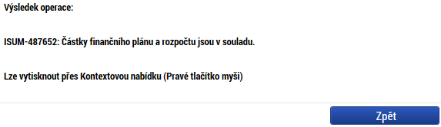
Kromě celkové sumy částek na finančním plánu a rozpočtu projektu je nutné překontrolovat, zda souhlasí sumární částka za investiční/neinvestiční výdaje uvedená v rozpočtu a finančním plánu.

- Ex-ante financování
Přes tlačítko „Nový záznam“ je nutné zadat řádek finančního plánu předkládání žádostí o platbu.
V případě první zálohové platby zaškrtněte checkbox „Zálohová platba“. Vyplňte požadovanou částku v poli „Záloha - investice“ a „Záloha - neinvestice“. Vyberte také etapu (v tomto případě první etapu), ke které se daný řádek finančního plánu vztahuje. Každý řádek je potřeba Uložit.
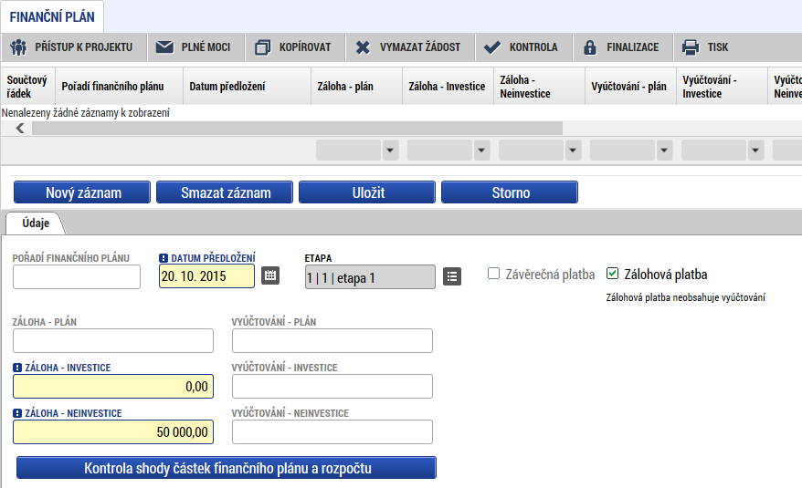
Tlačítkem „Nový záznam“ žadatel založí další řádek finančního plánu. Při zadání dalších řádku finančního plánu již checkbox „Zálohová platba“ necháváme prázdný. Obrazovka finančního plánu poté vypadá následovně:
Součtový řádek
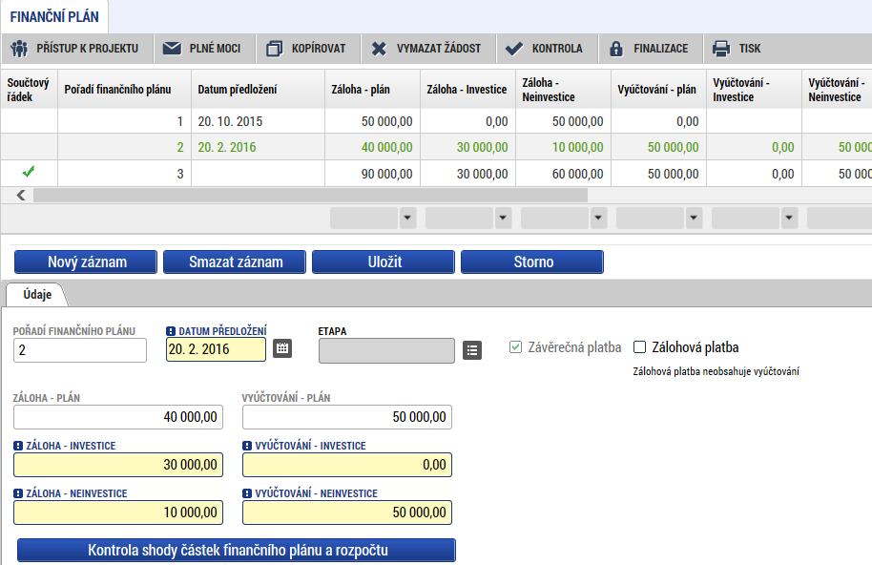
Pokud se jedná o závěrečnou platbu, systém ji automaticky označí
Žadatel vyplní „Datum předložení“ a následně částku záloh pro investice a neivestice pro příští etapu a zároveň vyúčtování (dělené na investice a neinvestice) za předcházející ukončenou etapu. Uloží.
Takto zadá všechny řádky finančního plánu dle naplánovaných etap.
! Upozornění: V rámci tabulky finančního plánu se zobrazuje tzv. součtový řádek (označen zelenou fajfkou ). Tento řádek nijak neupravujte!

Suma částek na záložce Finanční plán musí souhlasit s částkou na rozpočtu projektu. Kontrolu je možné provést pomocí tlačítka „Kontrola shody částek finančního plánu a rozpočtu“.

Záložka Kategorie intervencí
Oblast intervence - vyplňte daný specifický cíl vybraný v rámci záložky Specifické cíle (Pole „Název specifického cíle“. V poli „Název“ Vyberte danou oblast intervence dle zaměření projektu a vyplňte procenta tak, aby konečný součet byl 100 %. Uložte.
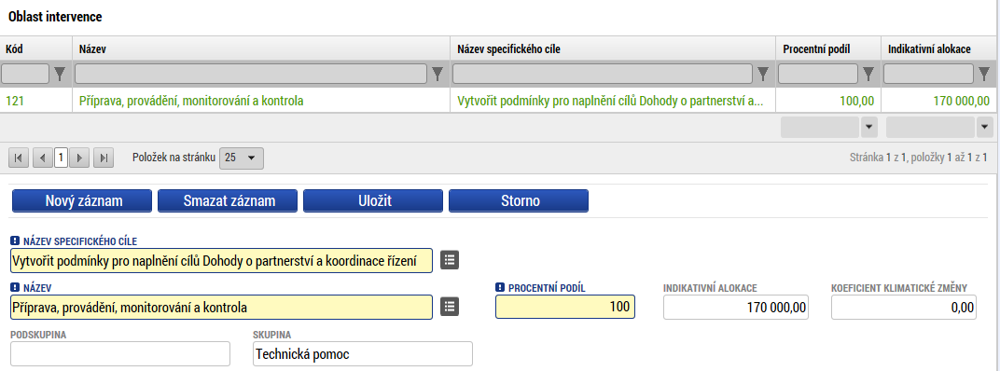
Vedlejší téma ESF – nevyplňujte.
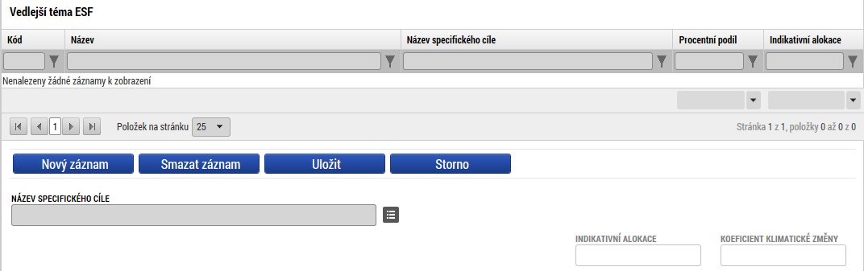
Forma financování – vyberte hodnotu „Nevratný grant“. Uložte.
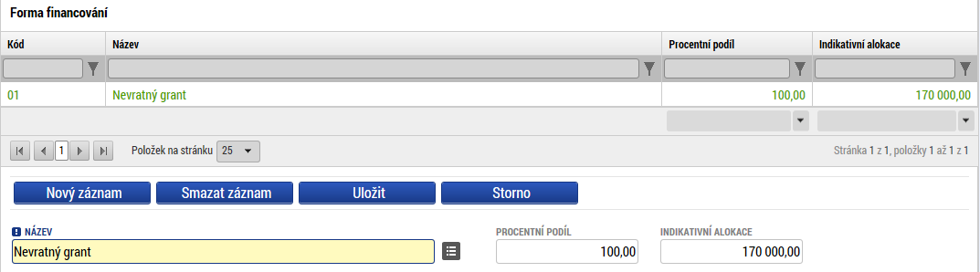
Ekonomická aktivita – vyberte hodnotu „Veřejná správa“. Uložte.
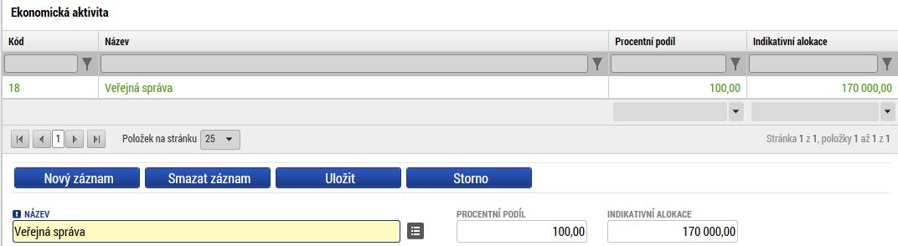

Mechanismus územního plnění – vyberte hodnotu „Nepoužije se“. Uložte.
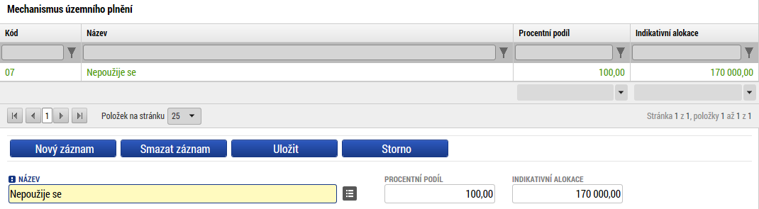
Lokalizace – údaj se vyplní automaticky podle vyplnění záložky Umístění z Místa realizace. Doplňte procentuální podíl. V případě jednoho záznamu bude procentuální podíl roven 100 %. Uložte.
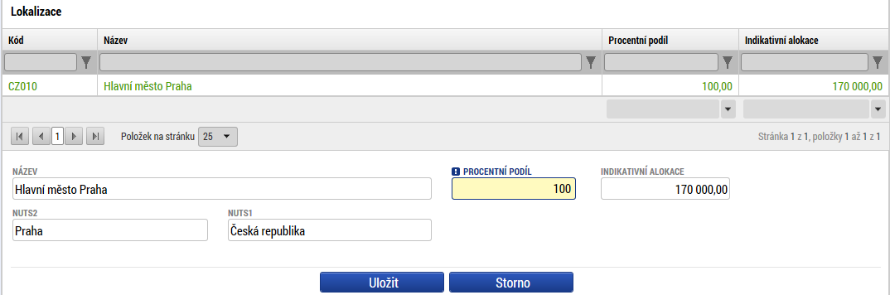
Typ území – údaj se vyplní automaticky po vyplnění záložky Umístění. Procentuální podíl vyplňte 100 %. Uložte.
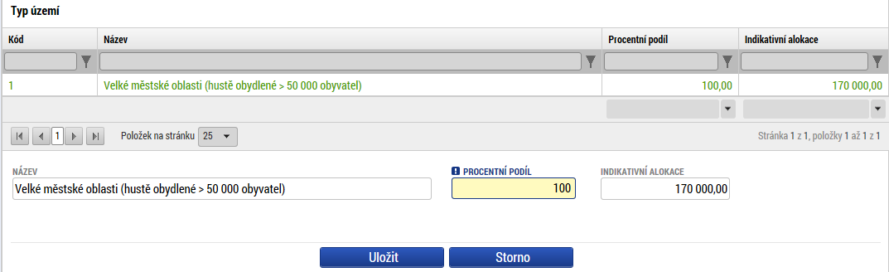

Skupina záložek Veřejné zakázky
Pokud je na záložce Projekt zaškrtnuta realizace zadávacích/výběrových řízení na projektu, jsou k zadávání údajů o zakázkách zpřístupněny tyto záložky:
- Veřejné zakázky
- Hodnocení a odvolání
- Veřejné zakázky – etapy
- Údaje o smlouvě a dodatku
- Návrh/podnět na ÚOHS
- Přílohy k VZ

Uveďte informace o všech zadávacích a výběrových řízeních, která se vztahují k realizaci projektu. Nezadávejte výběrové řízení, které je celé na nezpůsobilé výdaje.

Záložka Veřejné zakázky
Na záložku Veřejné zakázky se vyplňují základní údaje o zakázce v závislosti na její fázi. Výběrem z číselníku vyberte, v jakém stavu zakázku zadáváte. Pokud je zakázka ve stavu plánovaná, zadávají se pouze předpokládané údaje o zakázce, ostatní pole jsou neaktivní.
Pořadové číslo VŘ - údaj se doplní automaticky po uložení vyplněných údajů.
Stav veřejné zakázky – výběrem z číselníku stavu zakázky se zobrazí relevantní datové položky.
Název | Definice
Plánována | Zadávací/ výběrové řízení zatím nebylo zahájeno.
Zahájena | Zadávací/ výběrové řízení bylo zahájeno, nachází se v některé ze svých procesních fází.
Nezahájena | Plánované zadávací/ výběrové řízení nebylo zahájeno, zakázka se nebude realizovat.
Zadána | Byla uzavřena smlouva na plnění zakázky.
Předběžné opatření | Úřad pro ochranu hospodářské soutěže (ÚOHS) nařídil před vydáním rozhodnutí ve správním řízení předběžné opatření, kterým pozastavuje zadávací řízení nebo zakazuje uzavřít smlouvu v zadávacím řízení.
Zrušena ze strany ÚOHS | Zadávací řízení bylo zrušeno na základě rozhodnutí ÚOHS.
Zrušena ze strany zadavatele | Zadávací/ výběrové řízení bylo zrušeno zadavatelem.
Splněna | Smlouva na plnění zakázky byla splněna
Částečně splněna | Smlouva na plnění zakázky byla splněna jen částečně, a následně byla ukončena.
Nesplněna | Smlouva na plnění zakázky byla uzavřena, ale nebyla splněna.
Zákaz plnění smlouvy (ze strany ÚOHS) | Rozhodnutím ÚOHS bylo zakázáno plnění smlouvy k zakázce.
Je veřejná zakázka evidována v NEN? – zaškrtněte, je-li zadávací/ výběrové řízení evidováno v Informačním systému veřejných zakázek. Jedná se o informační systém veřejné správy, prostřednictvím něhož zajišťuje Ministerstvo pro místní rozvoj funkce v oblasti uveřejňování odpovídajících informací k veřejným zakázkám.
Systémové číslo NEN – toto pole se zaktivní po zaškrtnutí „Je veřejná zakázka evidována v NEN?“. Je to číslo, které zadávacímu/výběrovému řízení přiřadí Národní evidence zadávacích/výběrových řízení, pokud je do něj zadávací/výběrové řízení zařazeno. Pomocí tlačítka „Načíst data z NEN“ je možné načíst daná data.
Veřejná zakázka je významná dle §16a ZVZ – zaškrtněte v případě, že se jedná o zakázku podle §16a.
Sdružení zadavatelů - zaškrtněte, pokud se jedná o sdružení zadavatelů.
Pracovní název veřejné zakázky - pracovní název zakázky do doby vyhlášení zakázky.
Název veřejné zakázky – uveďte stručně předmět zakázky.
Předpokládaný typ kontraktu zadávacího řízení / Typ kontraktu zadávacího řízení - typ uzavírané smlouvy mezi zadavatelem a dodavatelem. Zvolte položku z číselníku (smlouva, rámcová smlouva, dynamický nákupní systém, smlouva je k zakázce rozdělené na části dle § 98 zákona č. 137/2006 Sb., o veřejných zakázkách).
Veřejná zakázka dle výše předpokládané hodnoty – vyplnění pole je povinné, obsahuje informaci
o finančním objemu zakázky. Dělení zakázek dle předpokládané hodnoty je uvedeno v zákoně č. 137/2006 Sb., o veřejných zakázkách nebo v bodě 6.3 Metodického pokynu pro oblast zadávání zakázek pro programové období 2014-2020.
Druh zadávacího řízení – vyberte ze seznamu druh zadávacího/výběrového řízení.
Předpokládané datum zahájení zadávacího řízení – vyplňte datum, kdy předpokládáte zahájení zadávacího/výběrového řízení.
Datum zahájení zadávacího řízení - datem se rozumí datum odeslání výzvy zájemcům k předložení nabídky nebo datum uveřejnění oznámení.
Předpokládané datum ukončení zadávacího řízení – datum, kdy předpokládáte ukončení zadávacího/výběrového řízení. Toto datum následuje po předpokládaném datu zahájení zadávacího/výběrového řízení.
Datum ukončení zadávacího řízení - datem se rozumí datum podpisu smlouvy na plnění zakázky.
Specifikace druhu zadavatele – vyberte ze seznamu druh zadavatele.
Měna – vyberte měnu.
Výše DPH – vyplňte výši DPH zakázky.
Předpokládaná hodnota v Kč bez DPH – uveďte předpokládanou hodnotu zakázky (včetně případných nezpůsobilých výdajů).
Předpokládaná hodnota veřejné zakázky vážící se k projektu bez DPH – uveďte předpokládanou částku hodnotu (včetně případných nezpůsobilých výdajů). Jedná se o předpokládanou hodnotu vztahující se pouze k danému projektu (pokud zakázka se týká více projektů).
Předpokládaná hodnota veřejné zakázky vážící se k projektu bez DPH – způsobilé výdaje – uveďte předpokládanou hodnotu (bez případných nezpůsobilých výdajů). Jedná se o předpokládanou hodnotu vztahující se pouze k danému projektu (pokud zakázka se týká více projektů).
Skutečně uhrazená cena vážící se k projektu bez DPH – uveďte dosud uhrazenou částku (kumulativní) po poskytnutí úhrady ceny zakázky, resp. dodatku, vztahující se pouze k danému projektu (pokud zakázka se týká více projektů).
Skutečně uhrazená cena vážící se k projektu bez DPH – způsobilé výdaje - DPH - uveďte dosud uhrazenou částku (kumulativní) po poskytnutí úhrady ceny zakázky, resp. dodatku, vztahující se pouze k danému projektu (pokud zakázka se týká více projektů). Jedná se o částku způsobilých výdajů.
Datum uhrazení - datum, kdy byla uhrazena dodavateli cena zakázky, příp. cena upravená jednotlivými dodatky, resp. provedení poslední úhradu dle smlouvy, příp. dodatku. Tato datová položka se plní s úhradou poslední faktury, aby bylo zřejmé, že datová položka, která ukazuje skutečně uhrazenou cenu zakázky, se už nebude měnit, resp. navyšovat.
Předmět veřejné zakázky / Předpokládaný předmět veřejné zakázky – vyplňte popis předmětu plnění, tj. předmětu smlouvy na plnění zakázky. Pokud se jedná o smlouvu k zakázce rozdělené na části dle § 98 zákona č. 137/2006 Sb., o veřejných zakázkách, je možné zvolit dvě a více položek z číselníku. V případě zakázek se smíšeným předmětem plnění, uvede se hlavní předmět plnění.
Datum podpisu smlouvy - datum uzavření smlouvy na plnění zakázky mezi žadatelem a dodavatelem, tj. datum, kdy smlouvu podepsala poslední ze smluvních stran.
Cena veřejné zakázky dle smlouvy bez DPH - celková cena zakázky bez DPH uvedená ve smlouvě na plnění zakázky.
Datum podpisu dodatku - datum uzavření dodatku, tj. datum, kdy dodatek podepsala poslední ze smluvních stran.
Cena veřejné zakázky po uzavření dodatku bez DPH - cena bez DPH zakázky upravená dle uzavřeného dodatku.
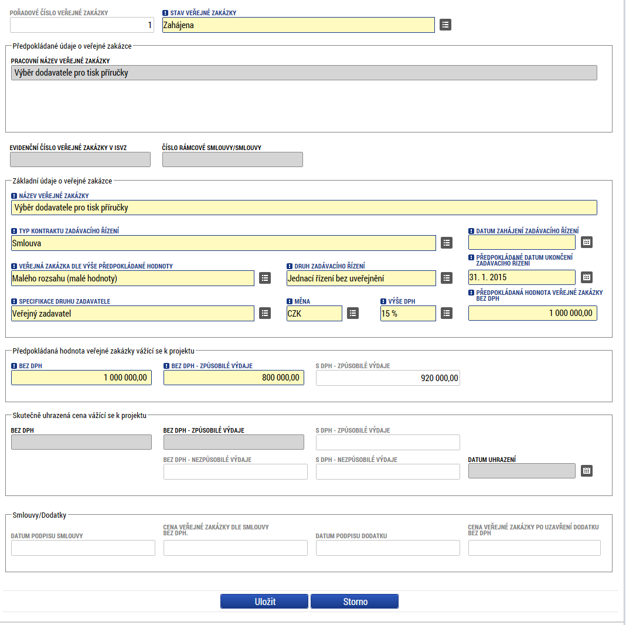

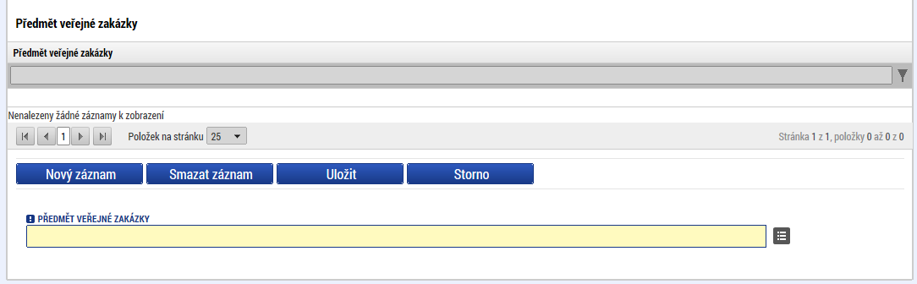
Výběr předmětu VZ.

Záložka Hodnocení a odvolání
Na záložce Hodnocení a odvolání vyberte ze seznamu příslušnou zakázku (pokud je jich na žádosti/projektu více) a následně ze seznamu přiřaďte vybraného dodavatele. Aby se dodavatel nabízel v seznamu na této záložce, musí být zadaný v rámci záložky Subjekty projektu. Jinak se v seznamu dodavatel nezobrazí. V dolní části obrazovky pak lze vyplnit údaje k případným podaným námitkám v rámci zadávacího/výběrového řízení.
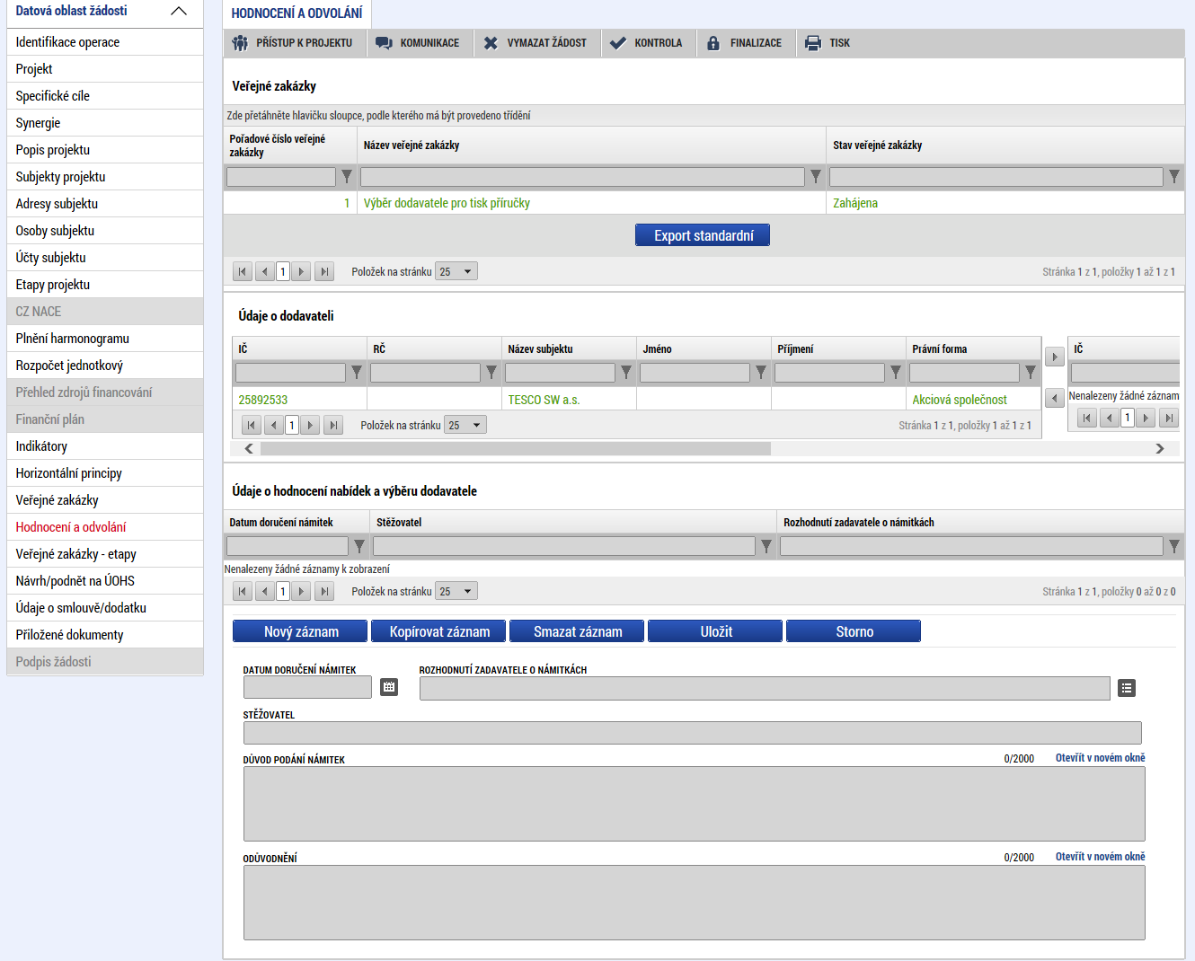
Potvrzení výběru dodavatele ze seznamu

Záložka Veřejné zakázka – etapy
Pokud je projekt etapový, i pro zakázky se ručně vyplní údaje za jednotlivé etapy.
Ze seznamu vyberte příslušnou zakázku, které následně přiřaďte etapy výběrem z číselníku. Etapy musí být vyplněné na záložce Etapy projektu, aby se následně nabízely v číselníku na záložce Veřejné zakázky – etapy.
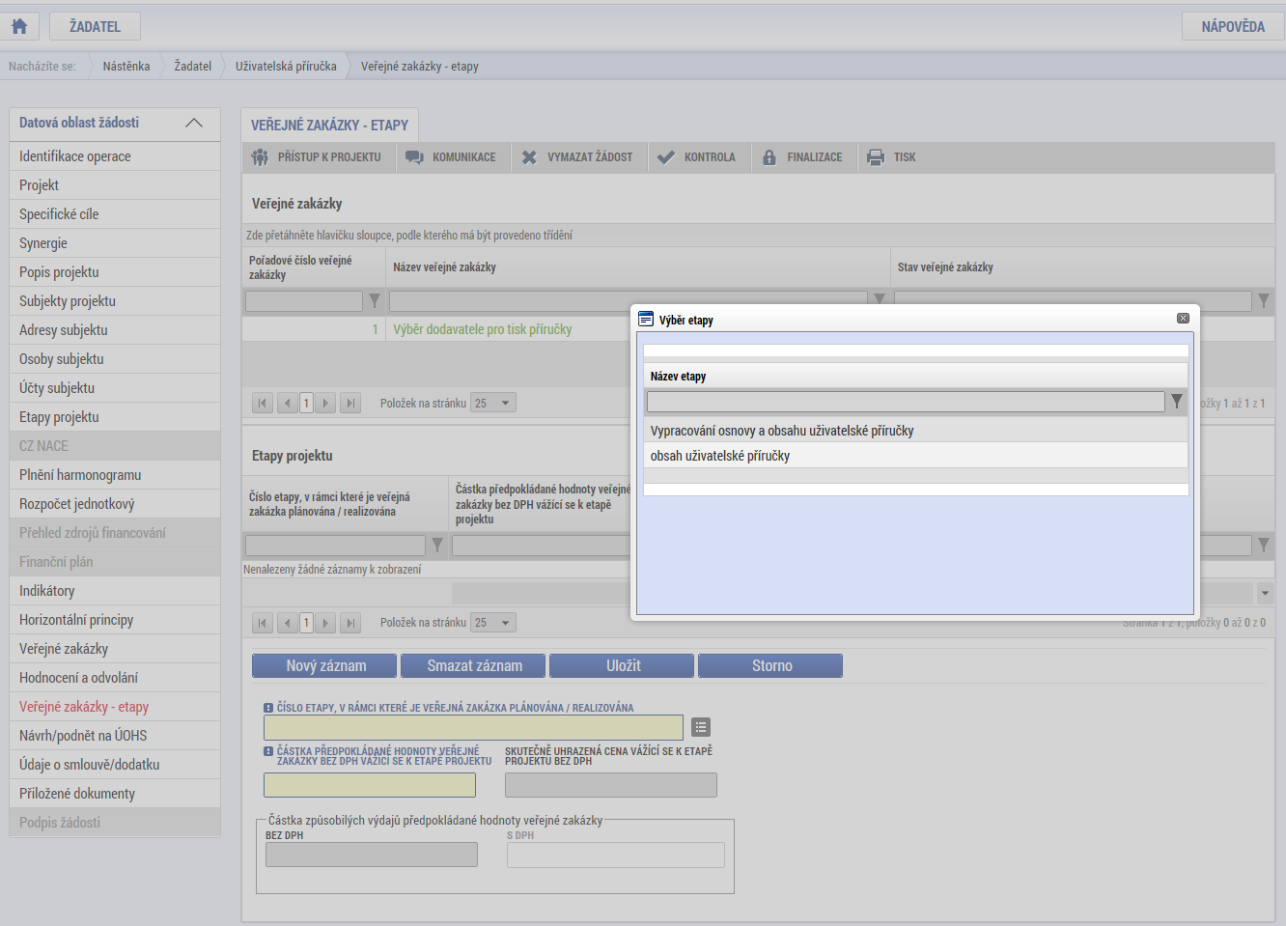
Po výběru příslušné etapy se údaje načtou do datových polí a stiskem tlačítka Uložit potvrďte výběr.
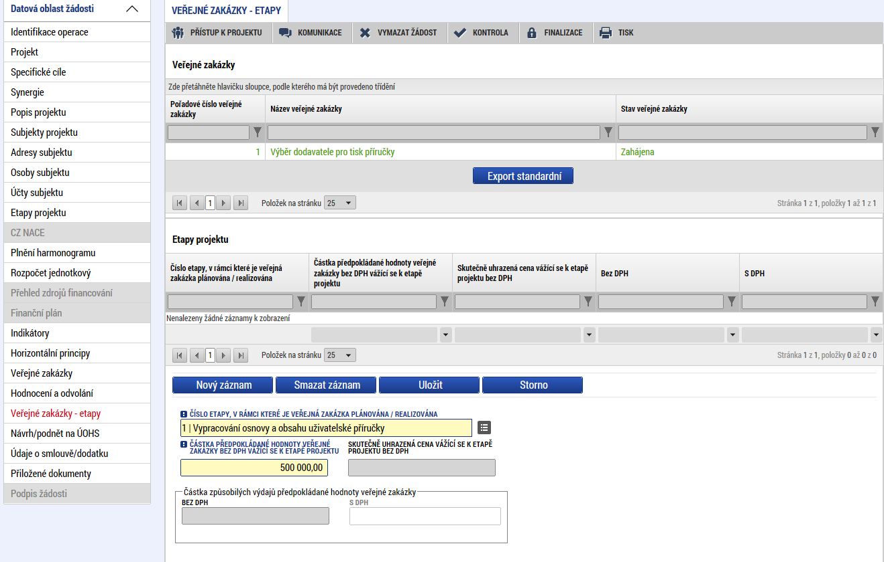
Vyplňte předpokládanou hodnotu zakázky bez DPH vážící se k etapě projektu. Do pole Částka způsobilých výdajů předpokládané/skutečné hodnoty zakázky uveďte částku odpovídající způsobilým výdajům, které budou/byly ze zakázky v etapě uplatněny/uhrazeny. V případě zakázky realizované po částech uvede pouze takovou částku, která z dané části zakázky připadá na etapu.

Záložka Údaje o smlouvě/dodatku
Na záložce vyberte ze seznamu příslušnou zakázku (pokud je jich na žádosti více) a následně z číselníku vyberte typ právního aktu.
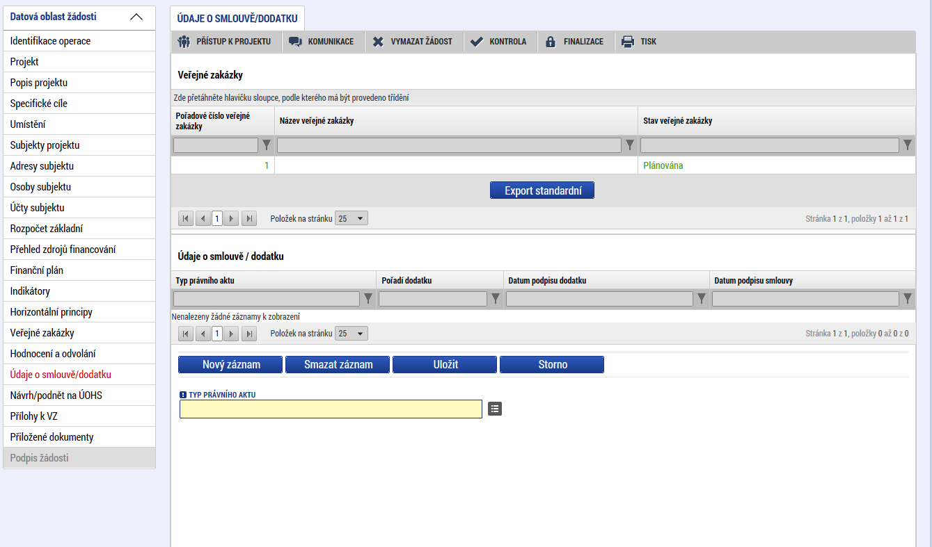
Výběr typu právního aktu
Ke smlouvě následně vyplňte následující údaje:
Datum podpisu smlouvy – datum uzavření smlouvy na plnění zakázky mezi zadavatelem a dodavatelem, tj. datum, kdy smlouvu podepsala poslední ze smluvních stran.
Cena veřejné zakázky dle smlouvy bez DPH – celková cena zakázky bez DPH uvedená ve smlouvě na plnění zakázky..
Částka ceny veřejné zakázky vážící se k projektu bez DPH – cena zakázky vážící se k projektu bez DPH.
Částka způsobilých výdajů z ceny veřejné zakázky – uveďte, jaká část zakázky je způsobilá k proplacení. V případě zakázek rozdělených mezi etapy projektu se tato položka vykazuje za každou relevantní etapu.
Částka nezpůsobilých výdajů z ceny veřejné zakázky – částky ceny zakázky vážící se k projektu a částky způsobilých výdajů z ceny zakázky.
Dodavatel - vyberte dodavatele zakázky. Dodavatel musí být zadán na záložce Subjekty projektu a vybrán na záložce Hodnocení a odvolání v části údaje o dodavateli.

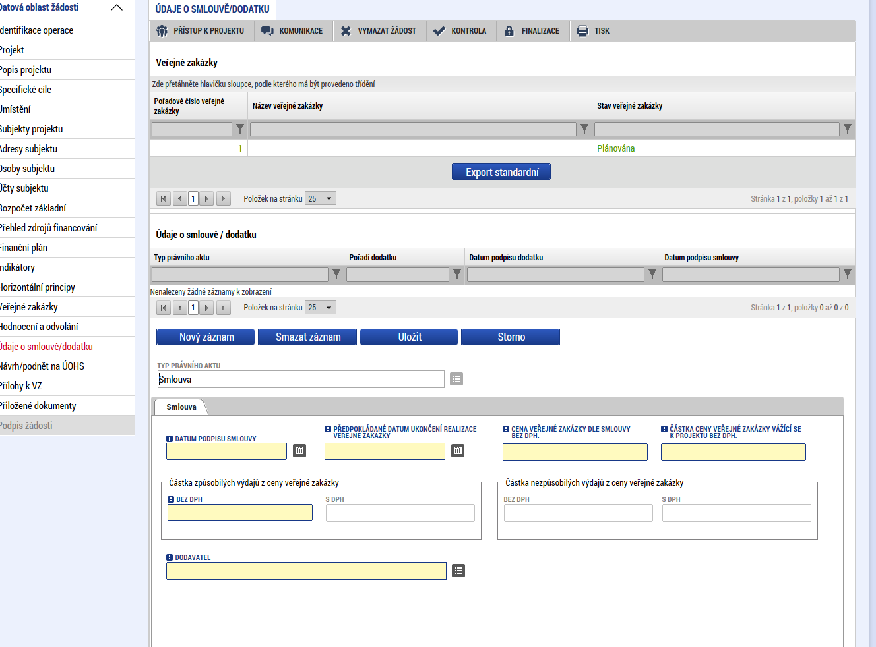

Záložka Návrh/podnět na ÚOHS
Informace o tom, že byl na zadavatele podán návrh/podnět na Úřad pro ochranu hospodářské soutěže (ÚOHS), můžete vložit v jakékoli fázi zakázky. Na záložce vyberte ze seznamu příslušnou zakázku (pokud je jich na žádosti více) a následně vloží informace o návrhu/podnětu vzneseném na ÚOHS.
  - Návrh na ÚOHS
Datum doručení návrhu zadavateli - datum doručení návrhu stěžovatelem k ÚOHS po předchozím podání námitek zadavateli (tj. žadateli) zakázky.
Rozhodnutí ÚOHS o návrhu – žadatel vybere položku z číselníku.
Jméno a IČO navrhovatele návrhu k ÚOHS - identifikace uchazeče – stěžovatele, který návrh na ÚOHS podal.
Předběžné opatření - určení, zda ÚOHS nařídil zadavateli před vydáním rozhodnutí ve správním řízení předběžné opatření dle §117 zákona č. 137/2006 Sb., o veřejných zakázkách.
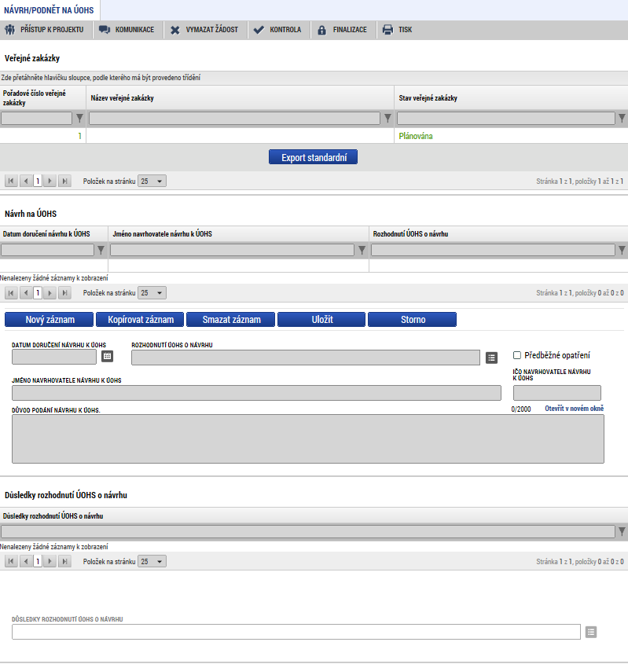
  - Podnět na ÚOHS
Datum doručení podnětu k ÚOHS - datum doručení podnětu k ÚOHS.
Rozhodnutí ÚOHS o podnětu - vyberte položku z číselníku.
Předběžné opatření - určení, zda ÚOHS nařídil zadavateli (tj. žadateli/) před vydáním rozhodnutí ve správním řízení předběžné opatření dle §117 zákona č. 137/2006 Sb., o veřejných zakázkách.
Zahájení správního řízení na základě podnětu z moci úřední – určení, zda bylo na základě podnětu na ÚOHS zahájeno správní řízení.
Důsledky rozhodnutí ÚOHS - vybere jednu či více položek z číselníku, jak ÚOHS rozhodl.

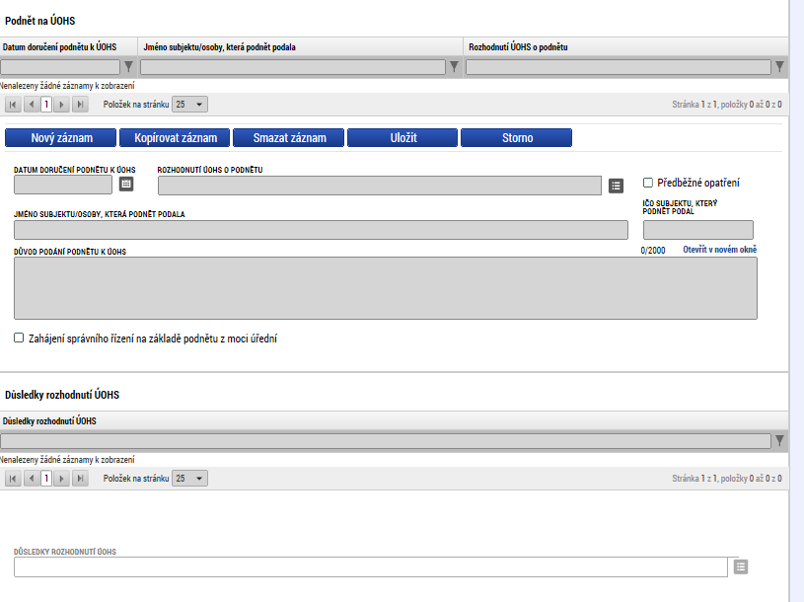

Záložka Přílohy k VZ
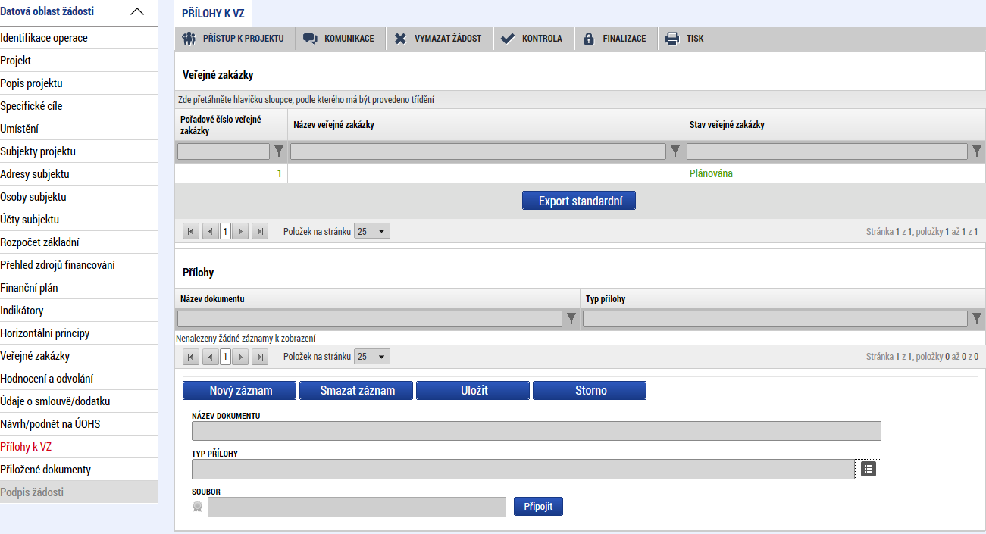
Výběr typu přílohy
Na záložce Přílohy k VZ vyberte ze seznamu příslušnou zakázku (pokud je jich na žádosti více) a následně k příslušné zakázce vložte požadované přílohy. Typ přílohy zvolte z číselníku příloh. Stiskem tlačítka připojit vybere příslušný soubor a přílohu přiloží. Stiskem ikony pečetě je nutné přílohu podepsat.

Záložka Čestná prohlášení
Na záložce Čestná prohlášení vyberte jednotlivě obě dvě čestná prohlášení a zaškrtnutím checkboxu „Souhlasím s čestným prohlášením“ potvrďte svůj souhlas s jeho zněním a následně uložte. Pokud nebude u prohlášení zaškrtnuto, že souhlasíte, není možné žádost o podporu finalizovat.
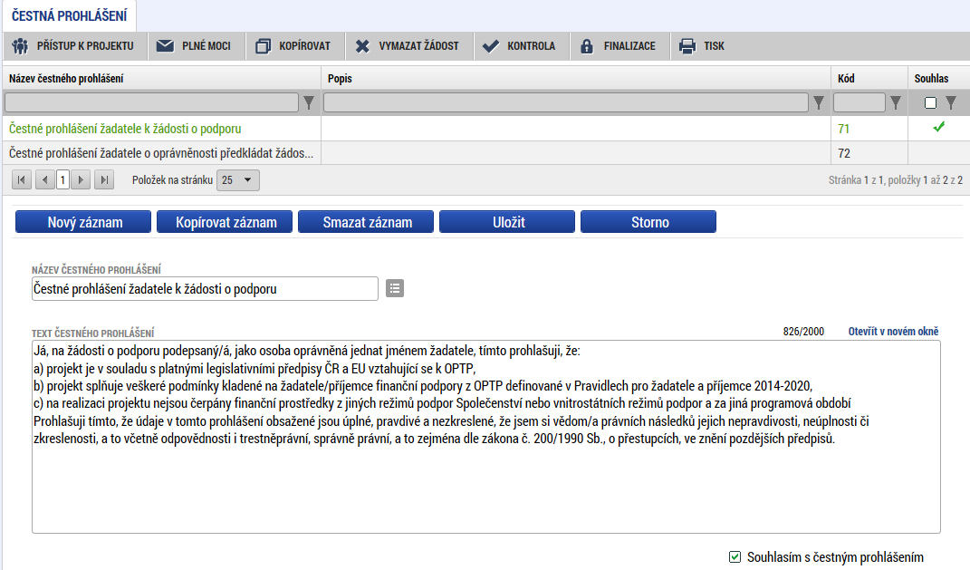

Záložka Přiložené dokumenty
Tato záložka obsahuje seznam povinných příloh předkládaných k žádosti. V případě zadání nových příloh stiskněte tlačítko Nový Záznam. Uložte.
Pořadí přílohy - údaj se doplní automaticky.
Číslo přílohy - údaj se doplní automaticky.
Název dokumentu – v případě předdefinovaných příloh se údaj vyplní automaticky. V případě ostatních příloh vyplňte stručný a výstižný název přílohy.
Dokument zadal - údaj se doplní automaticky.
Datum vložení – údaj se doplní automaticky
Popis dokumentu – vyplnění údaje není povinné. Popište stručně přiložený dokument.
Příloha – zde je nutné vložit přílohu v elektronické podobě. Prostřednictvím tlačítka „Připojit“ můžete vybrat soubor, který chcete přiložit. Kapacita příloh není omezená.
Jednotlivé přílohy se elektronickým podpisem nepodepisují, podepisuje se celá žádost na záložce Podpis žádosti.

! Důležité: V rámci projektů OPTP je nutné přiložit povinnou přílohu „Zdůvodnění rozpočtu“. Podklad Zdůvodnění rozpočtu je přílohou č. 13 Pravidel pro žadatele a příjemce.

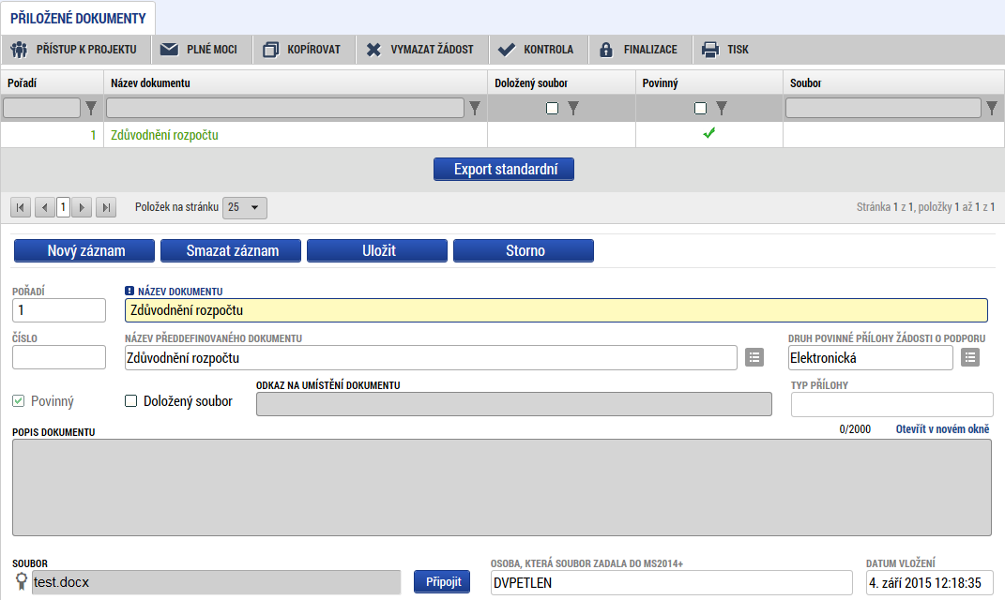

Podpis a podání žádosti o podporu
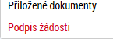
Po vyplnění všech relevantních údajů a jejich kontrole proveďte finalizaci žádosti o podporu. Po finalizaci žádosti o podporu dochází k aktivaci záložky Podpis žádosti (úplně dole v levém menu obrazovky).

V poli soubor se nabízí tisková verze žádosti o podporu, kterou je možné zobrazit stiskem tlačítka Otevřít. Podpis žádosti o podporu probíhá prostřednictvím kvalifikovaného elektronického podpisu. Stiskem ikony pečetě se zobrazí okno, kde následně vyberte certifikát pro podepisování.
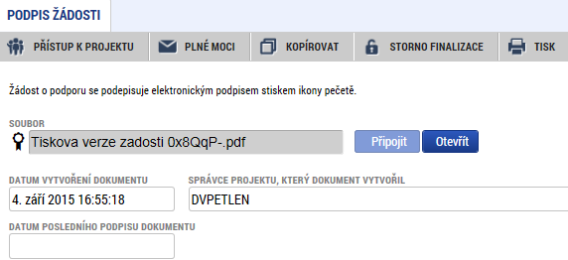
Stiskem ikony pečetě se podepisuje žádost o podporu.
V otevřeném okně uživatel klikne na zaškrtávací pole „Soubory“ a následně na „Vybrat“.
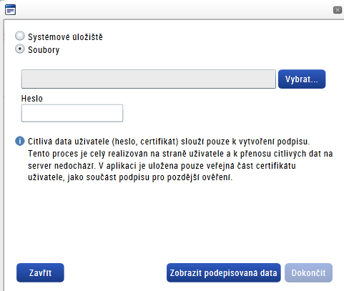
Pozn.: Podepsat žádost o podporu je možné také přes systémové úložiště.
Poté výběrem příslušného souboru elektronického certifikátu na disku ve svém počítači připojí certifikát pro podepisování.
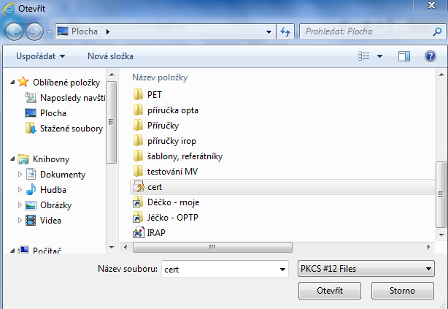
Následně vložte heslo a stiskem tlačítka „Dokončit“ potvrďte akci. prostřednictvím elektronického podpisu dojde k podepsání žádosti o podporu.
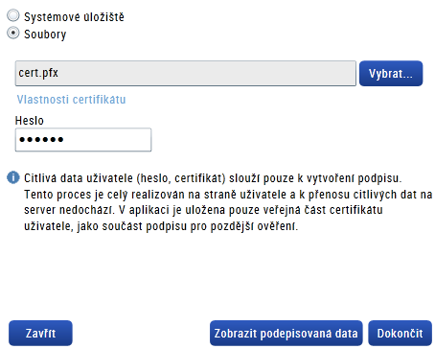
Po úspěšném ověření platnosti elektronického podpisu je zobrazena informace o úspěšném podepsání žádosti. Žádost o podporu je nyní podepsána a následně podána MS2014+.V závislosti na zvoleném typu podání na záložce Projekt probíhá podání buď automaticky, nebo ručně.
Při automatickém podání vyskočí infomační hláška, že dokument byl podepsán a žádost byla podepsána (viz informace o podepsaném dokumentu níže).
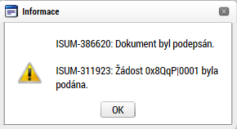
V případě ručního typu podání je podání žádosti o podporu provedeno na základě aktivní volby uživatele. V záhlaví žádosti o podporu (v horní nástrojové liště) se objeví nové tlačítko – Podání.
Po stisku tlačítka podání se objeví informace o tom, zda chcete pokračovat v procesu podání žádosti. Stiskem tlačítka Pokračovat akci potvrďte. Žádost je tímto podána.
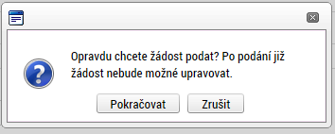

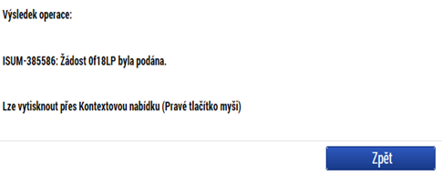

! Důležité: Tímto krokem byl ukončen proces podání žádosti o podporu na ŘO. Žádost o podporu je nyní zaregistrována a projde procesem hodnocení. Žadatel může informaci o stavu žádosti o podporu nalézt na záložce „Identifikace operace“ v poli „Stav“.

V případě nefunkčnosti systému využijte následujících kontaktů: Mgr. Jan Červenka – email: jan.cervenka@mmr.cz
Konkrétní informace a texty jednotlivých výzev jsou zveřejněny na webových stránkách OPTP: http://www.strukturalni-fondy.cz/cs/Microsites/op-technicka-pomoc/OPTP-2014-2020/Dokumenty
SC 08.1.125.1.1 Vytvořit podmínky pro naplnění cílů Dohody o partnerství a koordinace řízení SC 08.1.125.1.3 Podpořit kapacity pro implementaci ESIF na nižší než národní úrovni SC 08.1.125.1.4 Vytvořit podmínky pro účinnou kontrolu a audit ESIF

